
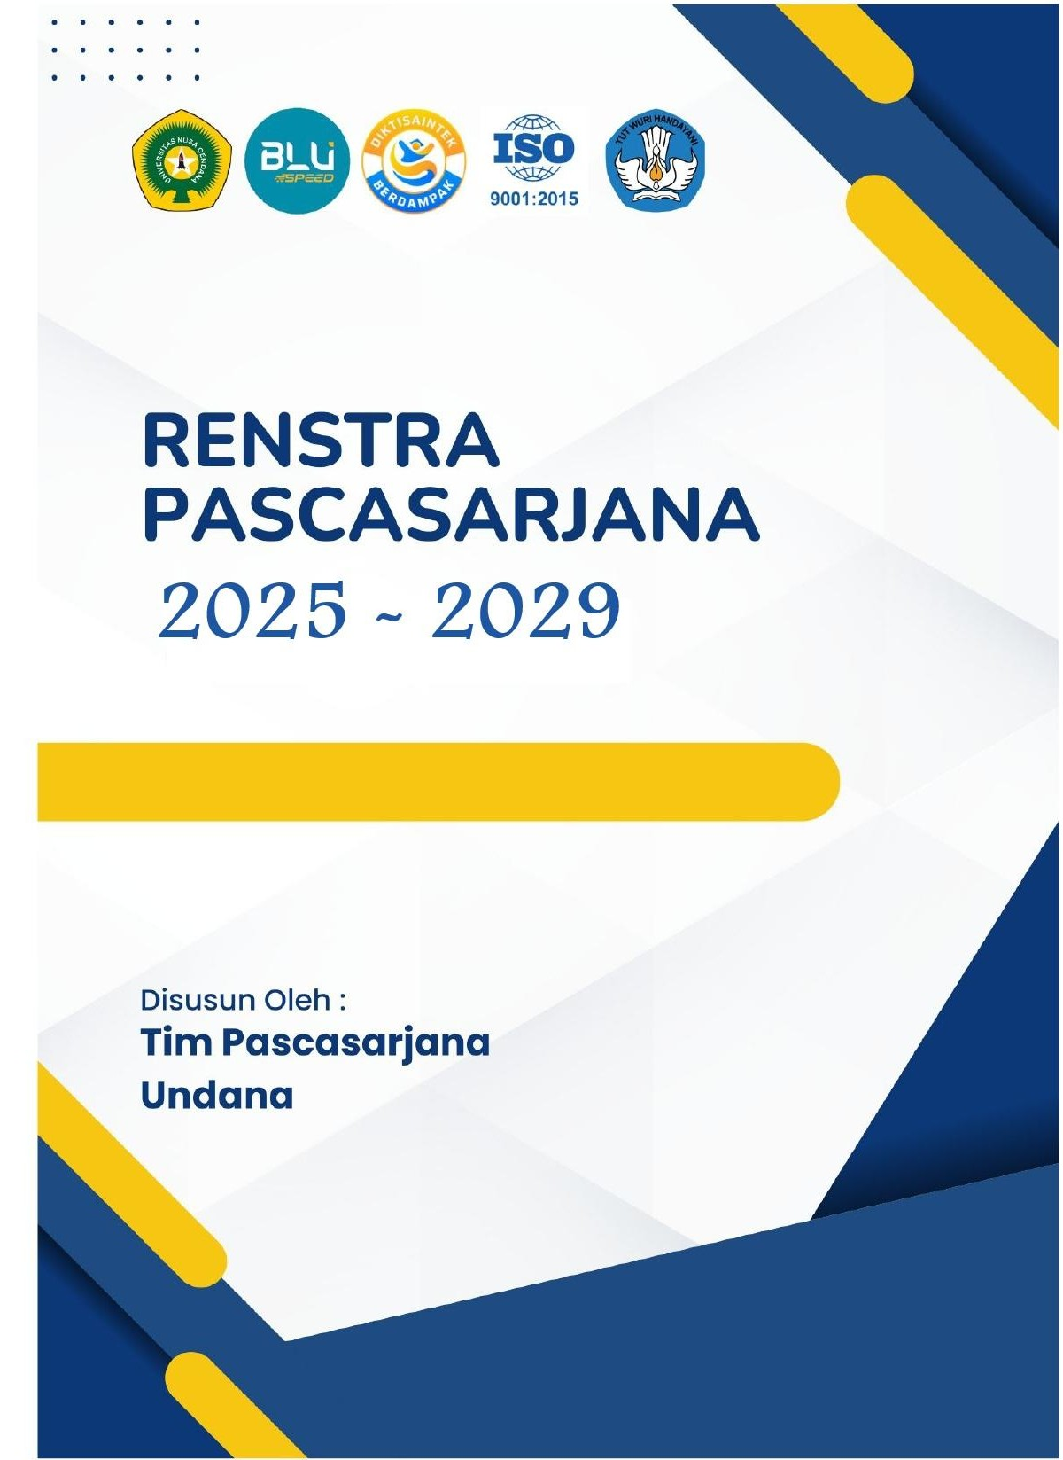

RENCANA STRATEGIS TAHUN 2025-2029

PROGRAM PASCASARJANA UNIVERSITAS NUSA CENDANA

KUPANG 2025

DAFTAR ISI
Daftar Isi ................................................................................................................ ii
Kata Pengantar ....................................................................................................... iii
BAB I. PENDAHULUAN
- 1.1. Latar Belakang.................................................................................... 1
- 1.2. Kinerja Pengelolaan PPs Undana........................................................ 4
  - 1.2.1. Bidang Pendidikan dan Pengajaran...................................... 4
  - 1.2.2. Bidang Penelitian dan Pengabdian kepada Masyarakat....... 11
BAB II. VISI, MISI DAN TUJUAN
- 2.1. Visi PPs Undana.................................................................................. 49
- 2.2. Misi PPs Undana (Tercantum dalam tabel strategi)............................ 51
- 2.3. Tujuan dan Sasaran Strategis.............................................................. 51
  - 2.3.1. Tujuan Strategis................................................................... 51
BAB III. ARAH KEBIJAKAN, STRATEGI, DASAR HUKUM DAN KERANGKA KELEMBAGAAN
- 3.1. Arah Kebijakan dan Strategi................................................................ 55
BAB IV. TARGET KINERJA DAN KERANGKA PENDANAAN
- 4.1. Target Kinerja....................................................................................... 69
BAB V. PENUTUP................................................................................................. 74

KATA PENGANTAR

Puji syukur kami panjatkan ke hadirat Tuhan Yang Maha Esa, karena atas rahmat dan perkenan-Nya, Laporan Evaluasi Tahunan terhadap Rencana Strategis (Renstra) dan Rencana Strategis Bisnis (RSB) Program Pascasarjana (PPs) Universitas Nusa Cendana (Undana) Tahun [Sebutkan Tahun Evaluasi] dapat diselesaikan.
Laporan evaluasi ini merupakan instrumen penting untuk mengukur sejauh mana pencapaian indikator kinerja yang telah ditetapkan dalam Renstra PPs Undana. Sejalan dengan visi PPs Undana yaitu “Terwujudnya Penyelenggaraan Pendidikan Program Pascasarjana Undana Yang Berorientasi Global” , evaluasi ini menjadi basis yang kuat untuk menemukenali berbagai kemungkinan pengembangan institusi agar tetap berdaya saing di tingkat nasional maupun internasional.
Dokumen ini mencakup analisis mendalam mengenai capaian kinerja di bidang pendidikan, penelitian, pengabdian kepada masyarakat, serta tata kelola organisasi yang sehat dan akuntabel sesuai dengan misi yang diemban. Selain memaparkan keberhasilan, laporan ini juga mengidentifikasi berbagai hambatan serta tantangan, seperti dinamika jumlah mahasiswa dan tuntutan akreditasi, yang kemudian dirumuskan ke dalam rencana tindak lanjut yang strategis.
Kami menyadari bahwa keberhasilan pelaksanaan program di PPs Undana tidak lepas dari dukungan seluruh civitas akademika, mitra kerjasama, dan para pemangku kepentingan. Oleh karena itu, melalui laporan ini, kami menyampaikan apresiasi yang setinggi-tingginya kepada semua pihak yang telah berkontribusi dalam transformasi PPs Undana menuju universitas yang berorientasi global dengan tetap mengedepankan keunggulan lokal lahan kering kepulauan.
Semoga laporan evaluasi ini dapat memberikan gambaran yang komprehensif serta menjadi pedoman bagi pengambilan kebijakan di masa mendatang demi peningkatan mutu pendidikan pascasarjana di Universitas Nusa Cendana.


Kupang, 15 Januari 2025 Direktur,

Prof. Drs. Feliks Tans, M.Ed., Ph.D NIP. 19630711 198803 1 003

.

BAB I. PENDAHULUAN

Latar Belakang
Program Pascasarjana (PPs) Universitas Nusa Cendana (Undana) merupakan salah satu unit pelaksana setingkat Fakultas yang secara khusus menyelenggarakan program pendidikan pascasarjana untuk strata dua (S-2) dan strata tiga (S-3). PPs Undana merupakan salah satu unit yang baru mulai di dirikan pada tahun 2001, di mana pada waktu itu diawali dengan dibentuknya Panitia Persiapan Pembukaan Program Pascasarjana dengan Surat Keputusan Rektor Undana Nomor 82 Tahun 1999. Selanjutnya, berdasarkan surat Dirjen Dikti Nomor 2571/D/2001 Tanggal 2 Agustus 2001, perihal Ijin Penyelenggaraan Program Studi Pembangunan Peternakan Jenjang Program Strata-2 (S2) pada Universitas Nusa Cendana, maka pada Tahun Akademik 2001/2002, Undana membuka empat program studi strata-2, yakni: (1) Program Magister Pembangunan Peternakan, (2) Program Magister Administrasi Publik, (3) Program Magister Pengelolaan Sumber Daya Alam dan Lingkungan, dan (4) Program Magister Humaniora.
Sejalan dengan perkembangan yang ada serta merespon permintaan calon mahasiswa untuk menempuh jenjang pendidikan pascasarjana dengan program studi yang beragam, maka hingga tahun 2021 PPs Undana telah memiliki 10 program studi yang terdiri dari 2 program studi Strata-3 dan 8 program studi Strata-2. Dengan adanya perubahan peraturan pemerintah di lingkup Universitas Nusa Cendana umumnya, dan khususnya di lingkup PPs dalam hal ini dengan diberlakukannya Peraturan Menteri Pendidikan, Kebudayaan, Riset, dan Teknologi Nomor 25 Tahun 2021, tentang Organisasi dan Tata Kerja (OTK) Undana yang baru, menyebabkan adanya pengalihan pengelolaan beberapa Prodi S2 dan S3 di lingkup Undana. Dengan demikian pada awal tahun 2022, khusus pada PPs Undana hanya mengelola tiga program studi magister yang merupakan prodi interdisiplin, yaitu S2 Ilmu Lingkungan, S2 Pendidikan Ilmu Pengetahuan Sosial dan S2 Ilmu Linguistik.
PPs Undana terus mengalami transformasi sejak tahun 2021 setelah terjadi pengalihan pengelolaan prodi yang bersifat monodisiplin ke fakultas yang bersesuaian.

Perwujudan atas trasnformasi dimaksud adalah dengan pembukaan dua prodi baru yakni S3 Ilmu Lingkungan dan S2 Studi Pembangunan. Pembukaan dan penambahan dua prodi baru dimaksud, selain menjawab kebutuhan eksternal juga diharapkan dapat lebih memberikan ragam pilihan atas bidang ilmu dan keahlian yang dibutuhkan khususnya studi lanjut jenjang magister dan doktor. Demikian juga pada tahun 2025 sementara diupayakan untuk diajukan penambahan satu prodi magister yang baru yaitu Magister Manajemen Sumberdaya Kemaritiman. Pilihan atas usulan prodi tersebut, mengingat sumberdaya kemaritiman di NTT merupakan sumberdaya yang potensial, sehingga di dalam pemanfaatan dan pengelalolaannya dibutuhkan sumberdaya manusia dengan keahlian tertentu sehingga harapan keberlanjutan sumberdaya alam kemaritiman dapat tercapai.
Secara substansial, rencana strategi PPs Undana khususnya pada kurun waktu 2025-2029 merupakan implementasi lebih lanjut atas rencana strategis Undana untuk kurun waktu yang sama. Akan tetapi hingga saat ini Renstra Undana yang baru belum tersedia, sehingga Renstra PPs kurun waktu terakhir masih mengacu atas tahapan peta jalan (road map) Undana 2007-2025. Pada Gambar 1.1 menunjukan tahapan road map Undana yang dipetakan atas Tahap I (2007-2011) mencakup aspek penguatan institusi, kemudian Tahap II (2011-2015) mencakup aspek konsolidasi dan transformasi, Tahap III (2016-2020) mencakup aspek peningkatan mutu berkelanjutan dan otonomi. Dan pada Tahap IV (2021-2025) yang merupakan tahap akhir untuk meraih Universitas Berorientasi Global sesuai visi jangka panjang Undana mencakup aspek daya saing internasional berbasis keunggulan lokal.

Gambar 1.1.
Road Map Undana Untuk Mencapai Visi 2025

Tahapan Road Map
2007-2011
Penguatan Institusi

Tahapan Road Map

2016-2020
Peningkatan mutu berkelanjutan dan otonomi

Tahapan Road Map 2011-2015
Konsolidasi dan Transformasi

Visi Undana
Universitas berorientasi global

Tahapan Road Map 2021-2025
Daya saing internasional berbasis keunggulan lokal

Untuk mencapai daya saing internasional berbasis keunggulan lokal yang terus meningkat, maka pada renstra PPs Undana untuk kurun waktu yang sama harus memikirkan dan mengimplementasikan berbagai program dan kegiatan yang sesuai dalam rangka pencapaian atas visi bersama yaitu universitas yang berorientasi global. Untuk mencapai visi dimaksud, maka evaluasi atas kondisi eksisting berdasarkan pengalaman dan kemajuan sebelumnya serta mengantisipasi perubahan global, nasional dan regional harus merupakan basis yang kuat untuk menemukenali berbagai kemungkinan pengembangan PPs yang berdaya saing. Demikian juga sejalan dengan terjadinya transformasi Undana dari sistem pengelolaan berbasis Satuan Kerja (SATKER) menjadi Badan Layanan Umum (BLU), memberikan ruang yang sangat penting bagi PPs Undana untuk mampu mengembangkan pelayanan akademik dan non-akademik yang semakin luas, berkualitas dan berdaya saing. Dengan demikian dalam hal penyelenggaraan tri-dharma pendidikan yang merupakan core-bussiness lembaga pendidikan tinggi, maka dukungan fasilitas prasarana dan sarana, sumberdaya manusia dalam hal ini tenaga pendidik dan kependidikan serta manajemen pengelolaan dan sistem informasi yang memadai merupakan hal mutlak untuk ditata demi terwujudnya tujuan yang ada.

Gambar 1.2
Loby Program Pascasarjana Undana
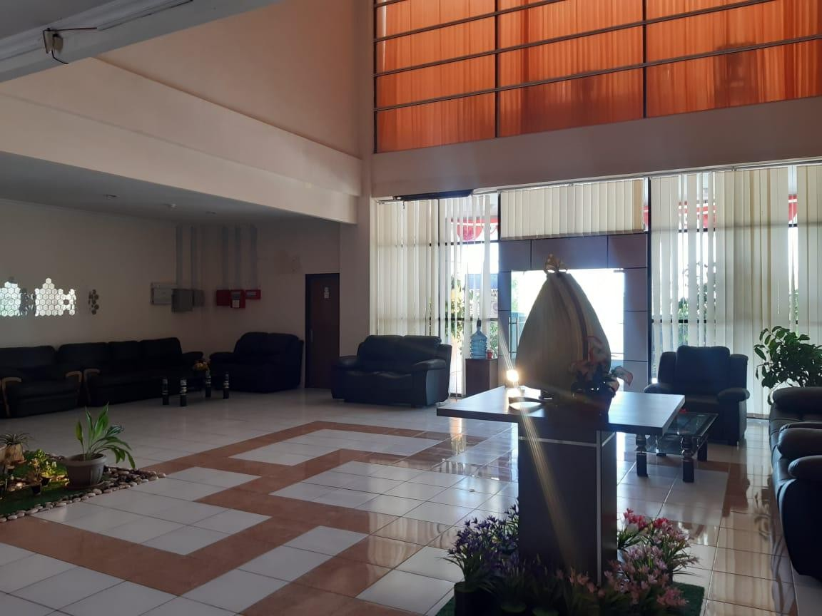

Kinerja Pengelolaan PPs Undana
    - Bidang Pendidikan dan Pengajaran
- Program Studi
Jumlah program studi di PPs Undana hingga saat ini sebanyak 5 prodi (7,04%) dari sebanyak 71 prodi di Undana, yang terdiri dari 1 prodi strata-3 dan 4 prodi strata-2. Dari ke lima prodi yang ada, terdapat 2 prodi magister dengan status akreditasi Internasional, yakni magister Ilmu Lingkungan dan Magister Ilmu Linguistik. Magister Pendidikan Ilmu Pengetahuan Sosial memiliki status akreditasi “baik sekali”. Sementara itu untuk prodi Doktor Ilmu Lingkungan dan Magister Studi Pembangunan yang baru saja dikembangkan dan memulai penerimaan mahasiswa baru pada tahun ajaran 2024/2025, hingga saat ini masih menyandang status akreditasi setara “baik”. Kedua prodi ini akan segera melakukan reakreditasi minimal setelah dua tahun penyelenggaraan belajar mengajar sesuai aturan yang berlaku.

Dengan status akreditasi prodi yang ada, merupakan kondisi yang cukup baik dalam meningkatkan posisi tawar Undana umumnya dan PPs khususnya dalam ikut serta mengembangkan kualitas SDM. Demikian juga keberhasilan pelaksanaan program dan kegiatan yang telah direncanakan di dalam rencana strategis sebelumnya, diharapkan semakin terus ditingkatkan sehingga peningkatan kualitas penyelenggaraan pendidikan tinggi dapat terlaksana dengan baik. Demikian juga bahwa status akreditasi Internasional pada hakekatnya menempatkan PPs Undana dalam pengelolaan pendidikan magister setara dengan universitas lainnya.

Tabel 1.1.
Status Akreditasi Program Studi

No | Program Studi | Status Akreditasi
No | Program Studi | Internasional | Unggul | Baik Sekali | Baik
1. | S-3 Ilmu Lingkungan | - | - | - | V
2. | S-2 Ilmu Lingkungan | V | - | - | -
3. | S-2 Ilmu Linguistik | V | - | - | -
4. | S-2 Pendidikan Ilmu  Pengetahuan Sosial | - | - | V | -
5. | S-2 Studi Pembangunan | - | - | - | V

Mahasiswa
Jumlah mahasiswa pada PPs Undana menunjukan angka yang fluktuatif bahkan berkurang pada empat tahun terakhir. Situasi yang terjadi, diduga selain diversifikasi prodi yang masih terbatas, dan belum tersedianya skim beasiswa yang dapat dimanfaatkan untuk membiayai terutama calon mahasiswa baru fresh graduate. Demikian juga minat calon mahasiswa baru untuk masuk dan berkuliah pada prodi yang ditawarkan relatif rendah. Mengantisipasi kondisi yang ada, maka berbagai upaya terus dilakukan melalui promosi dan upaya-upaya lain melalui pembukaan prodi baru yang relevan dan sesuai dengan permintaan calon mahasiswa. Termasuk juga pengembangan kerjasama dengan pemerintah provinsi, dan kabupaten kota dalam upaya meraih calon mahasiswa karya siswa dari lingkup pemerintahan masing-masing.

Tabel 1.2.
Jumlah Mahasiswa Pendaftar dan Yang Diterima

Program Studi | Jumlah Yang Mendaftar |  |  |  | Jumlah Yang Diterima
Program Studi | 2021 | 2022 | 2023 | 2024 | 2021 | 2022 | 2023 | 2024
S-3 Ilmu Lingkungan |  |  |  | 6 |  |  |  | 6
S-2 Ilmu Lingkungan | 21 | 18 | 12 | 3 | 18 | 16 | 12 | 3
S-2 Ilmu Linguistik | 3 | 3 | 5 | 4 | 3 | 3 | 5 | 3
S-2 PIPS | 6 | 8 | 10 | 2 | 6 | 8 | 10 | 2
S-2 Studi Pembangunan |  |  |  | 9 |  |  |  | 6
Total | 30 | 29 | 27 | 24 | 27 | 27 | 27 | 20

Upaya lain yang juga patut dipertimbangkan dan kiranya dapat menjadi cara efektif dalam mengatasi kelangkaan dan kemunduran jumlah calon mahasiswa untuk memilih dan berkuliah pada prodi magister dan doktor yang ditawarkan PPs saat ini dan kedepan antara lain merealisasikan program fast track bagi mahasiswa S1 dengan prestasi akademik terbaik dan berminat untuk melanjutkan studi ke jenjang magister. Program dimaksud dikombinasikan dengan insentif yang proporsional dan memadai sesuai kendala yang dihadapi oleh calon mahasiswa bersangkutan. Selain itu penerapan Pembelajaran Jarak Jauh (PJJ) dalam hal ini kombinasi pembelajaran secara daring dan luring dengan proporsi yang sesuai dengan peraturan dan keputusan baik nasional maupun di lingkup universitas. Demikian juga implementasi kebijakan Rekognisi Pembelajaran Lampau (RPL) terutama bagi mahasiswa yang karena berbagai alasan tidak melanjutkan studi pada beberapa waktu yang lalu dan masih berkeinginan untuk melanjutkannya kembali. Implementasi atas program dan atau kebijakan yang ditawarkan diharapkan dapat memberikan dampak yang signifikan bagi peningkatan jumlah calon mahasiswa baik pada level magister maupun doktor di lingkup PPs Undana.
Tabel 1.2 memperlihatkan perkembangan jumlah mahasiswa antara tahun 2021-2024 menurut prodi yang ada di PPs Undana. Selain Prodi S3 Ilmu Lingkungan dan S2 Studi Pembangunan yang baru memulai penerimaan mahasiswa pada tahun 2024, tiga prodi S2 yang telah ada sebelumnya memperlihatkan perkembangan jumlah mahasiswa sejak tahun 2021-2024 yang cenderung fluktuatif. Prodi S2 Ilmu Lingkungan tercatat memiliki jumlah mahasiswa yang terbanyak, kemudian diikuti prodi S2 PIPS dan terakhir

prodi S2 Ilmu Liguistik. Bahkan prodi S2 Ilmu Linguistik cenderung mengalami penurunan minat calon mahasiswa sejak tahun 2021 hingga saat ini, walaupun khusus prodi ini pada awal tahun 2025 telah mendapatkan pengakuan akreditasi Internasional dari lembaga FIBAA, Jerman.

Tabel 1.3
Jumlah Mahasiswa PPs Undana Tahun 2021-2024 (Orang)
No | Program Studi | Tahun
No | Program Studi | 2021 | 2022 | 2023 | 2024
1. | S3 Ilmu Lingkungan |  |  |  | 6
2. | S2 Pendidikan Ilmu Pengetahuan Sosial | 16 | 23 | 20 | 19
3. | S2 Ilmu Lingkungan | 36 | 45 | 36 | 33
4. | S2 Ilmu Linguistik | 6 | 7 | 4 | 5
5. | S2 Studi Pembangunan |  |  |  | 4
Jumlah |  | 58 | 75 | 60 | 67

Mengacu informasi seperti yang tersaji pada Tabel 1.3 di atas, bahwa secara total jumlah mahasiswa pada PPs Undana antara tahun 2024 sebanyak 67 orang dan cenderung berfluktuasi antara tahun 2021, 2022 dan 2023 sebelumnya. Selain prodi S2 Studi Pembangunan dan S3 Ilmu Lingkungan, prodi dengan jumlah mahasiswa terbanyak adalah S2 Ilmu Lingkungan, kemudian diikuti S2 PIPS dan terendah Prodi S2 Ilmu Linguistik.
Jumlah mahasiswa yang terdistribusi pada prodi magister dan doktor di lingkup PPs Undana pada hakekatnya mencerminkan minat dan pilihan oleh calon mahasiswa yang ada, yang pada prinsipnya berkorelasi dengan berbagai variabel yang menjadi pertimbangan dari mahasiswa yang bersangkutan. Jumlah mahasiswa yang ada saat ini menunjukan penurunannya ketika telah dibuka dan beraktivitasnya prodi magister beberapa prodi monodisiplin di tingkat Fakultas seperti S2 Teknik Sipil, S2 Ilmu-Ilmu Pertanian, S2 Magister Management, yang diperkirakan menjadi pesaing dari prodi yang ada di PPs. Selain itu dengan baru berjalannya dua prodi baru yaitu S2 Studi Pembangunan dan S3 Ilmu Lingkungan dengan konsekuensi status akreditasinya masih bersifat sementara dan baru dapat melakukan reakreditasi setelah dua tahun dan memiliki alumni, menyebabkan kondisi ini menjadi pertimbangan utama dalam proses untuk mendapatkan status izin dan atau tugas belajar bagi mahasiswa yang berstatus

sebagai pegawai yang mewajibkan studi lanjut pada prodi dengan status akreditasi minimal baik.
Berdasarkan gambaran jumlah dan sebaran mahasiswa pada prodi yang ada di PPs sampai tahun 2024 dan fenomena serta kecenderungan minat calon mahasiswa kedepan, memberikan pemaknaan bahwa diperlukan upaya nyata dan serius dalam menata sistem penerimaan mahasiswa baru melalui peningkatan promosi, pengembangan kerjasama serta penataan kurikulum yang dapat menjawab kebutuhan permintaan, sehingga mampu menarik minat calon mahasiswa baru yang lebih banyak. Diversifikasi prodi melalui pembukaan prodi baru yang mengkolaborasi antara potensi sumberdaya pengajar dan ragam latar belakang keahlian yang dimiliki serta kecenderungan permintaan calon mahasiswa merupakan strategi penting yang dapat dikembangkan demi peningkatan mahasiswa PPs Undana secara berkelanjutan.

Gambar 1.3
Pembukaan Kegiatan Mahasiswa Pascasarjana Undana
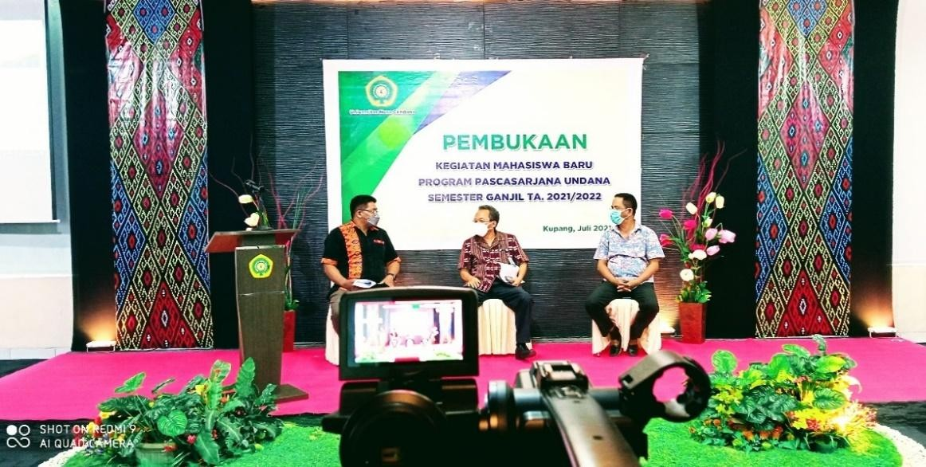

Peta Lulusan
Jumlah lulusan antara tahun 2021-2024 berfluktuasi, di mana pada tahun 2021 sebanyak 19 orang, kemudian menurun menjadi 15 orang di tahun 2022 dan selanjutnya meningkat menjadi 26 orang di tahun 2024 (Tabel 1.4). Selanjutnya secara proporsional,

rata-rata persentase lulusan dibanding jumlah mahasiswa yang terdaftar dan aktif dari tiga prodi yang telah stagnan dan telah memiliki lulusan (Gambar 1.4). Prodi S2 Ilmu lingkungan merupakan prodi dengan jumlah lulusan terbanyak, akan tetapi secara proporsional memiliki persen lulusan terendah. Sebaliknya prodi S2 Ilmu Linguistik dengan jumlah mahasiswa terendah, akan tetapi persen lulusannya tertinggi.

Tabel 1.4.
Jumlah Mahasiswa Aktif dan Mahasiswa Yang Lulus

Program Studi | Jumlah Mahasiswa |  |  |  | Jumlah Lulusan
Program Studi | 2021 | 2022 | 2023 | 2024 | 2021 | 2022 | 2023 | 2024
S-3 Ilmu Lingkungan |  |  |  | 6
S-2 Ilmu Lingkungan | 36 | 45 | 36 | 33 | 10 | 5 | 11 | 15
S-2 Ilmu Linguistik | 6 | 7 | 4 | 5 | 5 | 2 | 3 | 3
S-2 PIPS | 16 | 23 | 20 | 19 | 4 | 8 | 7 | 8
S-2 Studi Pembangunan |  |  |  | 4
Jumlah | 58 | 75 | 60 | 67 | 19 | 15 | 21 | 26

Rataan persentase lulusan yang rendah pada prodi S2 ilmu Lingkungan dibanding dua prodi lainnya lebih disebabkan jumlah mahasiswa aktif yang lebih banyak, akibatnya secara persentase menjadi lebih rendah. Namun demikian yang perlu menjadi fokus perhatian untuk seluruh prodi dan memerlukan upaya nyata adalah bagaimana mendorong peningkatan jumlah mahasiswa secara signifikan yang dibarengi dengan kebijakan percepatan lulusan yang juga harus meningkat tanpa mengorbankan kualitas.

Gambar 1.4.
Persen Lulusan Tahun 2021-2024
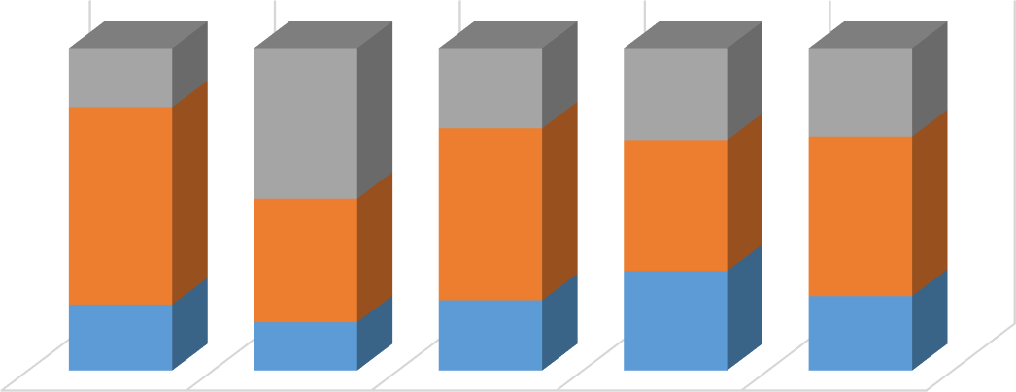
R A T A - R A T A
2024
2023
2022
2021
28,72
30,56
11,11
45,45
27,78
28,57
61,73
60,00
75,00
83,33
34,78
34,22
42,11
35,00
25,00
S-2 PIPS
S-2 Ilmu Linguistik
S-2 Ilmu Lingkungan
Secara keseluruhan rataan IPK untuk ketiga prodi yang telah memiliki lulusan antara tahun 2021-2024 sebesar 3,90, dengan rataan maximum 3,99 dan minimum sebesar 3,73 (Gambar 1.5). Rataan IPK lulusan pada prodi PIPS relatif lebih besar dibanding kedua prodi lainnya, walaupun IPK maximum masih lebih rendah. Apapun perbedaan atas rataan IPK yang ada, secara keseluruhan dapat dikatakan bahwa dengan lama studi yang berkisar antara 4-8 semester pada ketiga prodi tersebut, kualitas lulusan masih cukup baik yang ditunjukan atas IPK yang ada.
Untuk mempertahankan kualitas lulusan maka dorongan percepatan penyelesaian studi perlu terus dilakukan, termasuk review kurikulam secara periodik harus konsisten silaksanakan. Kegiatan review kurikulum yang dilakukan oleh setiap prodi secara periodik atas masukan dari hasil evaluasi tim kerja GKM dan GPM serta peran serta alumni dan stakeholder lainnya, merupakan langkah penting dan strategis dalam upaya mendorong peningkatan percepatan penyelesaian studi, kualitas lulusan dan kinerja penerapan manajemen pembelajaran yang lebih baik.

Gambar 1.5.
IPK Lulusan Pada PPs Undana, Tahun 2021-2024
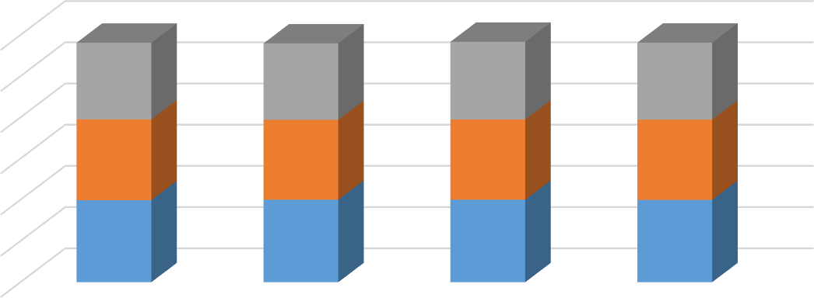
Minimum
Rata-rata
Maximum
Rata-rata
S2 Ilmu
Lingkungan
S2 Ilmu Linguistik
S2 PIPS
3,99
4,00
4,00
3,98
3,90
3,90
3,88
3,92
3,73
3,77
3,71
3,72

Bidang Penelitian dan Pengabdian kepada Masyarakat.
Kebijakan Penelitian dan Pengabdian kepada Masyarakat (PkM) di lingkup PPs Undana, pada hakekatnya tidak lepas dari kebijakan dan sistem pengelolaan penelitian dalam hubungannya dengan kinerja penelitian pada lingkup Undana secara lebih luas. Kebijakan dan sistem pengelolaan penelitian dan PkM di tingkat universitas mencakup empat aspek yakni:

Kebijakan Dasar Penelitian
Kebijakan dasar bidang penelitian di Undana mengacu pada :
  - Statuta Undana Tahun 2009
  - Renstra Undana Tahun 2015 – 2019
  - Renstra PPs Undana Tahun 2020-2024
  - Peta Jalan Penelitian dan Pengabdian Undana, Tahun 2021-2025
Kebijakan penelitian ini merupakan penjabaran lebih lanjut dari kebijakan nasional penelitian dan pengabdian kepada masyarakat perguruan tinggi yang diatur dalam :

- Undang-Undang Nomor 18 Tahun 2002 tentang Sistem Nasional Penelitian, Pengembangan, dan Penerapan Ilmu Pengetahuan dan Teknologi;
- Undang-Undang Guru dan Dosen No 14 Tahun 2005;
- Permenristekdikti Nomor 13 Tahun 2015 tentang Rencana Strategis Kementerian Riset, Teknologi dan Pendidikan Tinggi;
- Permenristekdikti Nomor 44 Tahun 2015 tentang Standar Nasional Pendidikan Tinggi;
- Pedoman Pengelolaan Desentralisasi Penelitian Perguruan Tinggi DRPM Kemenristekdikti.

Sistem pengelolaan penelitian
Sistem pengelolaan penelitian di Undana berada di bawah tanggung jawab Lembaga Penelitian dan Pengabdian Masyarakat (LP2M). LP2M merupakan unsur pembantu pimpinan universitas yang mengkoordinasikan, memantau dan menilai pelaksananaan kegiatan penelitian yang dilaksanakan oleh civitas akademika Undana baik secara internal maupun eksternal melalui kerjasama penelitian di tingkat lokal, nasional dan internasional. LP2M juga ikut serta mengusahakan, mengkoordinasikan dan mengendalikan administrasi sumber daya yang diperlukan untuk menunjang pengelolaan penelitian di Undana.
Agar pengelolaan penelitian tersebut selaras dengan kebutuhan institusi dan dapat mengantisipasi perubahan kondisi eksternal yang selalu dinamis, maka pengelolaan penelitian di Undana mengacu pada visi Lembaga Penelitian Undana Tahun 2016-2026 yaitu: “Terwujudnya Lembaga Penelitian Undana yang berdaya saing dan berwawasan global dalam mengembangkan ilmu pengetahuan, teknologi dan seni untuk menunjang Tri Dharma perguruan tinggi dan meningkatkan kontribusinya bagi pembangunan” dan visi Undana yakni Universitas berorientasi global.

Gambar 1.6.
Kegiatan Workshop Penulisan Proposal dan Jurnal Ilmiah Program Pascasarjana Undana
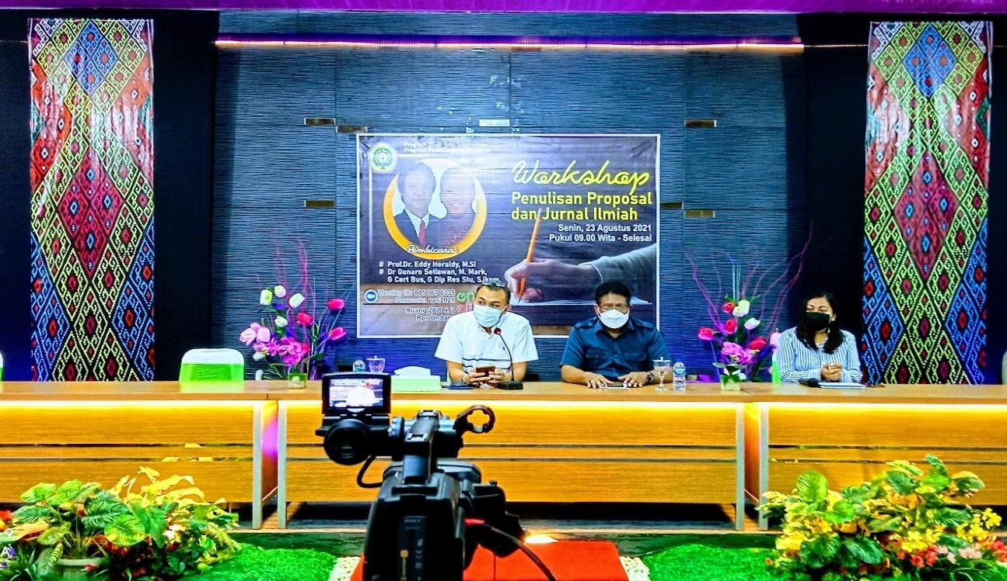

Gambar 1.7.
Kegiatan Workshop Kurikulum Berbasis OBE Program Pascasarjana Undana
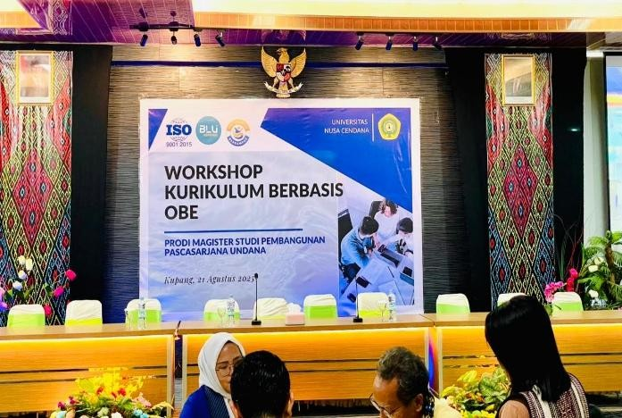
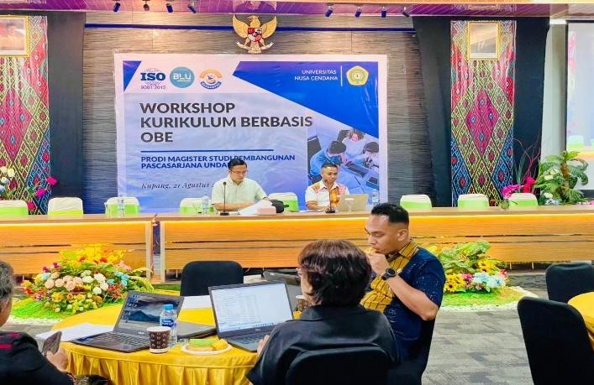

Arah dan Fokus
Arah penelitian Undana dituangkan dalam Rencana Induk Penelitian Undana (periode 2011-2015, periode 2016-2020) serta Roadmap Penelitian dan Pengabdian Undana Tahun 2021-2025 dimana arah kebijakan penelitian dapat mempercepat Undana dalam mewujudkan cita-citanya sebagai satu pusat keunggulan (center of excellence) global pengembangan kawasan semiringkai kepulauan dan kepariwisataan. Dalam Road Map penelitian, Undana telah menyusun pula tema-tema penelitian yang menjadi fokus penelitian di Undana. Tema penelitian tersebut berfokus pada 9 bidang penelitian unggulan yang merupakan hasil kombinasi dari fokus penelitian Kementerian Riset dan Teknologi (RISTEK) yang diadopsi Undana dan fokus penelitian penciri Undana, yaitu :
- Pengembangan pertanian Lahan Kering dan wisata pertanian (agrotourisme),
- Pengembangan perikanan dan kelautan serta wisata bahari secara berkelanjutan, dan pengembangan pariwisata,
- Peningkatan kondisi sosial, ekonomi dan kewilayahan berbasis pembinaan dan pemberdayaan masyarakat daerah kepulauan,
- Pengembangan humaniora, pendidikan dan kebudayaan,
- Pengembangan rekayasa sipil, energi dan teknologi informatika,
- Pengembangan upaya adaptasi dan mitigasi kebencanaan dan perubahan iklim global,
- Pengembangan ilmu-ilmu dasar,
- Pengembangan derajat kesehatan masyarakat dan veteriner serta pelayanan kesehatan di wilayah kepulauan semiringkai dan rawan bencana.
Setiap tema penelitian memiliki jenis penelitian unggulan dan penelitian terobosan yang disusun dengan tujuan selain untuk pengembangan substansi IPTEKS, juga untuk menyiapkan model-model hilirisasi hasil-hasil penelitian sehingga hasil penelitian nantinya tidak hanya sebatas untuk dipublikasi ilmiah tapi juga dapat aplikasikan dan dirasakan kemanfaatannya langsung bagi Pemda, LSM, international agencies dan masyarakat. Kebijakan penelitian yang ada dan menjadi basis pengembangan penelitian

di lingkup/unit di Undana, hingga tahun 2025 masih diterapkannya Tema penelitian berikut dengan peta jalannya disajikan pada Tabel 1.5.

Tabel 1.5.
Peta Jalan Penelitian Undana 2016-2020

No | Payung Penelitian | Rencana Penelitian yang akan dicapai dalam Tahun
No | Payung Penelitian | Bidang Prioritas | 2016 | 2017 | 2018 | 2019 | 2020
1 | Pengembangan  pertanian lahan kering, wisata pertanian (agrotourism) di wilayah kepulauan tropika semi- arid menuju ketahanan dan kedaulatan pangan wilayah; | Penelitian teknologi budidaya pertanian efisien air serta polapola terpadu (Penelitian  Unggulan) | Inventarisasi dan reinventarisasi | Inventarisasi | Verifikasi model | Penerapan model | Pengembangan model
1 |  | Mendukung NTT propinsi jagung (Penelitian Terobosan) | Implementasi model | Pengembangan model | Pengembangan model | Pengembangan model | Inovasi baru
2 | Pengembangan perikanan dan kelautan serta wisata bahari secara berkelanjutan | Budidaya laut (Penelitian Unggulan) | Inventarisasi potensi sumberdaya ikan dan non ikan yang dapat dibudidayakan dalam mendukung pangan daerah | Pemetaan potensi sumberdaya ikan dan dan non ikan ekonomis penting yang telah dibudidayakan di  NTT | Pemetaan potensi sumberdaya ikan dan non ikan spesifik lokasi untuk kepentingan budidaya laut | Studi kelayakan pengembangan budidaya laut | Penentuan prioritas pengembangan budidaya laut
2 |  | Budidaya laut (Penelitian Terobosan) | penyakit dan agen penyebab penyakit pada ikan dan non ikan yang hidup di air laut, payau dan tawar | Inventarisasi bahan-bahan di laut yang dapat berperan dalam pengendalian penyakit (anti bakteri laut) | Uji anti bakteri skala laboratorium | Pengobatan terhadap ikan dan non ikan yang terkena penyakit | Pencegahan dan penanggulangan penyakit yang menyerang ikan dan non ikan yang dibudidayakan
3 | Pengembanan Pariwisata dengan  memanfaatkan eksotisme wilayah dengan berbasis pada upaya konservasi sumberdaya alam, lingkungan hidup dan wisata | Potensi wisata berbasis SDA (Penelitian Unggulan) | Inventarisasi dan konservasi exsitu/in-situ | Identifikasi potensi setiap pulau | Wilayah Timor dan sekitarnya | Wilayah Sumba dan sekitarnya | Wilayah Flores dan sekitarnya
3 |  | Pengembangan sistem pariwisata (Penelitian Terobosan) | identifikasi | Modeling | Pengelolaan partisipatif | Rencana pengelolaan terpadu | Pengendalian (monev)
4 | Peningkatan kondisi sosial, ekonomi dan kewilayahan berbasis pembinaan dan pemberdayaan masyarakat daerah kepulauan dan beranda depan NKRI sebagai daerah yang memiliki wilayah perbatasan negara | Model pengembangan sosial dan ekonomi serta potensi daerah  perbatasan (Penelitian Unggulan) | Pengkajian potensi sosial,politik dan ekonomi dalam penentuan desa dan kelurahan penerima program pro poor. | Kajian evaluatif tingkat keberhasilan/ dampak model pemberdayaan dan partisipasi sosial, politik,  manajemen dan ekonomi stakeholder dalam pembangunan pro poor. | Pengembangan Model pemberdayaan soaial, politik, lembaga ekonomi dan manajemen yang adaptif. | Pengembangan kelompok kolaboratif multi pihak dalam pemberdayaan pro  poor (desakota) | Pengembangan jaringan sosial, politik dan ekonomi pro rakyat miskin
No | Payung Penelitian | Rencana Penelitian yang akan dicapai dalam Tahun
No | Payung Penelitian | Bidang Prioritas | 2016 | 2017 | 2018 | 2019 | 2020
 |  | Mendukung NTT sebagai propinsi koperasi dan pariwisata (Penelitian Terobosan) | Analisis Kebijakan dan kebutuhan | Studi  Kelayakan Model pengembanga  n Koperasi dan pariwisata di NTT | Implementasi model kemitraan kemitraan Pemerintah, Swasta, dan PT dalam pengembangan koperasi dan Pariwisata di  NTT | Inovasi model Manajemen dan pengembangan koperasi dan pariwista di NTT | Inovasi model manajemen koperasi dan pariwisata di NTT
5 | Pengembangan humaniora, pendidikan dan kebudayaan sebagai pembentukan karakter bangsa dan masyarakat yang memiliki | Penelitian dan pengembangan PUG Perempuan dan anak dalam berbagai bidang kehidupan  (Penelitian Unggulan) | Isu-isu gender, perempuan dan anak | Kajian hukum dan kebijakan publik berbasis gender, perempuan dan anak | Kajian tentang budaya yang responsif dan bias gender, perempuan dan anak | Penelitian tentang perempuan dalam bidang politik dan proses pengambilan keputusan | Modeling pasalah gender

No | Payung Penelitian | Rencana Penelitian yang akan dicapai dalam Tahun
No | Payung Penelitian | Bidang Prioritas | 2016 | 2017 | 2018 | 2019 | 2020
 | integritas pribadi dan ketahanan budaya. | Penelitian tentang Gender, perempuan dan anak : lingkungan dan perubahan iklim  (Penelitian Terobosan) | Penelitian tentang Gender, perempuan dan anak : masalah perbatasan | Gender , Perempuan dan anak dalam pengelolaan  bidang perikanan  dan kelautan | Gender dan pekerja tambang (dewasa dan anak) | Gender dan politik | Gender dan pendidikan
6 | Pengembangan  rekayasa sipil, energi dan teknologi informatika sebagai faktor pendorong berkebanfanaya kondisi sosial ekonomi wilayah serta sebagai integrator wilayah kepulauan yang rentan keterisoliran dan bencana | Energi baru dan terbarukan (Penelitian Unggulan) | Inventarisasi sumber-sumber energy alternatif  selain energi dari bahan bakar fosil. | Inventarisasi sumber-sumber energy alternatif  selain energy dari bahan bakar fosil. | Pemetaan potensi energi baru dan terbarukan | Updating potensi energi baru dan terbarukan | Sosialisasi tingkat kebutuhan, ketersedian energi dan ketenagalistrik an di daerah yang berpotensi untuk energi baru dan  terbarukan
6 |  | Perancangan rekayasa instrumentasi (Penelitian Unggulan) | Inventarisasi sistem-sistem minimum instrumen yang dapat diterapkan dalam pengabdian masyarakat dan  industri | Perancangan sistem-sistem minimum instrumentasi untuk  terapan pengabdian masyarakat dan industri. | Perancangan sistem-sistem minimum  instrumentasi untuk terapan pengabdian masyarakat. | Studi kelayakan potensi dan operasional sistem-sistem minimum Instrumentasi | Sosialisi penerapan sistemsistem minimum instrumentasi  kepada stakeholder.
7 | Pengembangan upaya adaptasi dan mitigasi kebencanaan dan perubahan iklim global melalui upaya pengurangan resiko bencana dan dampak perubahan iklim secara global dimana wilayah kepulauan dengan mayoritas masyarakat mengandalkan pertanian sebagai matapencahar ian utama adalah wilayah dengan resiko yang sangat  tinggi | Pengurangan resiko bencana dan resiko perubahan iklim (Penelitian Unggulan) | Penelitian dan pengembangan model hazard | Model kerentanan | Model kapasitas | Sintesa model pengurangan resiko bencana | Implementasi dan modelling
7 |  | Pengembangan management propinsi kepulauan dan pengembangan masyarakat peisisr garis pantai (Penelitian  Terobosan) | Model manajemen kawasan perbatasan dan pemberdayaan masayarakat | Pengembangan model | Pengembangan model | Pengembangan model | Pengembangan model
8 | Ilmu-ilmu dasar | Pengembangan Ilmu Matematika (Penelitian Unggulan) | Pengembangan topik penelitian di bidang matematika analisis, terapan  dan statistik  aljabar. | Pengembangan topik penelitian di bidang matematika analisis, statistik  terapan dan  aljabar. | Pengembangan topik penelitian di bidang matematika analisis, statistik  terapan dan  aljabar. | Pengembangan topik penelitian di bidang matematika analisis, statistik  terapan dan  aljabar. | Pengembangan topik penelitian di bidang matematika analisis, statistik  terapan dan  aljabar.
No | Payung Penelitian | Rencana Penelitian yang akan dicapai dalam Tahun
No | Payung Penelitian | Bidang Prioritas | 2016 | 2017 | 2018 | 2019 | 2020
 |  | Penerapan ilmu Matematika di Bidang Kesehatan (Penelitian Terobosan) | Survei dan identifikasi faktorfaktor penularan penyakit di bidang kesehatan | Survei dan identifikasi faktor-faktor penularan  penyakit di bidang kesehatan | Pengembangan studi dan optimasi serta implementasi faktor-faktor penularan penyakit di bidang kesehatan | Pengembangan studi dan optimasi serta implementasi faktor-faktor penularan penyakit di bidang kesehatan | Pemanfaatan model matematika untuk memprediksi laju  dang memberikan solusi pada perkembangan penularan penyakit di bidang kesehatan
9 | Pengembangan derajat kesehatan masyarakat dan veteriner serta pelayanan kesehatan di wilayah kepulauan semi ringkai dan rawan bencana | Model pengembangan kesehatan masyarakat (Penelitian  Unggulan) | Pemetaan wilayah dan identifikasi faktor risiko | Pemodelan desain penanggulangan berbagai masalah kesehatan dan penanggulangan | Aplikasi desain penanggulangan berbagai masalah kesehatan dan penanggulangan | Evaluasi desain penanggulangan berbagai kesehatan dan penanggulangan | Pengembangan desain penaggulangan berbagai masalah kesehatan dan penanggulanga

No | Payung Penelitian | Rencana Penelitian yang akan dicapai dalam Tahun
No | Payung Penelitian | Bidang Prioritas | 2016 | 2017 | 2018 | 2019 | 2020
 |  | Peningkatan Derajat Kesehatan Masyarakat dan pelayanan (Penelitian Terobosan) | Disain model pengembangan kesehatan masyarakat | Aplikasi disain model pengembangan kesehatan masyarakat | Aplikasi disain model pengembangan kesehatan masyarakat | Pengembangan disain model baru pengembangan kesehatan masyarakat | Evaluasi disain model pengembangan kesehatan masyarakat

Berbasis pada roadmap penelitian Undana, PPs Undana terus mengembangkan kegiatan penelitian dan pengabdian kepada masyarakat dengan memberi ruang dan biaya yang memadai kepada para dosen untuk mengembangkan penelitian dan pengabdian sesuai bidang keahlian serta kebutuhan pengembangan Iptek. Kegiatan penelitian mahasiswa juga diharapkan tidak saja untuk pemenuhan akan syarat kelulusannya, akan tetapi mereka didorong dan dimotivasi untuk mengembangkan penelitian sesuai dengan bidang keahlian serta menjawab kebutuhan pembangunan masyarakat dan wilayah, terutama wilayah lahan kering kepulauan sebagai PIP Undana umumnya dan PPs Undana pada khususnya.
Untuk mengimplementasikan rencana dan arah pengembangan penelitian di lingkup PPs, maka arahan penelitian yang dilakukan dosen dan mahasiswa yang tersebar pada sejumlah prodi harus terus berpijak pada kebijakan penelitian yang diarahkan oleh Universitas. Dengan demikian peta jalan (roadmap) pengembangan penelitian di lingkup PPs mengacu pada diagram alir tentang pola pikir yang runtut dan terintegrasi seperti yang tersaji pada Gambar 1.7.
Monitoring dan evaluasi yang dilakukan sebagai alat kontrol untuk pelaksanaan dan pencapaian standar penelitian yang telah ditetapkan di tingkat PPs. Luaran penelitian dan pengabdian Program Pascasarjana selama 3-5 tahun terakhir tercatat di atas 300 luaran untuk penelitian. Luaran hasil penelitian para dosen di Program Pascasarjana secara keseluruhan yakni terdiri dari jurnal internasional bereputasi, jurnal nasional terakreditasi, jurnal ilmiah lokal dan juga prosiding. Sedangkan bentuk luaran lain seperti buku ajar, paten, teknologi tepat guna dan luaran lainnya masih dalam jumlah yang tidak terlalu banyak. Oleh karena itu perlu dilakukan upaya-upaya dan terobosan dalam rangka peningkatan kualitas dan kuantitas luaran. Upaya untuk meningkatkan pemahaman dan kemampuan dosen khususnya dalam pencapaian target luaran hasil penelitian dan

pengabdian dengan menyelenggarakan kegiatan-kegiatan pelatihan atau penguatan kemampuan dosen dalam pencapaian target luaran hasil penelitian dan pengabdian. Dengan kegiatan tersebut diharapkan dapat meningkatkan kualitas SDM dosen maupun kualitas institusi/lembaga, serta kualitas penelitian dan publikasi ilmiah.

Gambar 1.7.
Integrasi Rod Map Penelitian PPs Undana
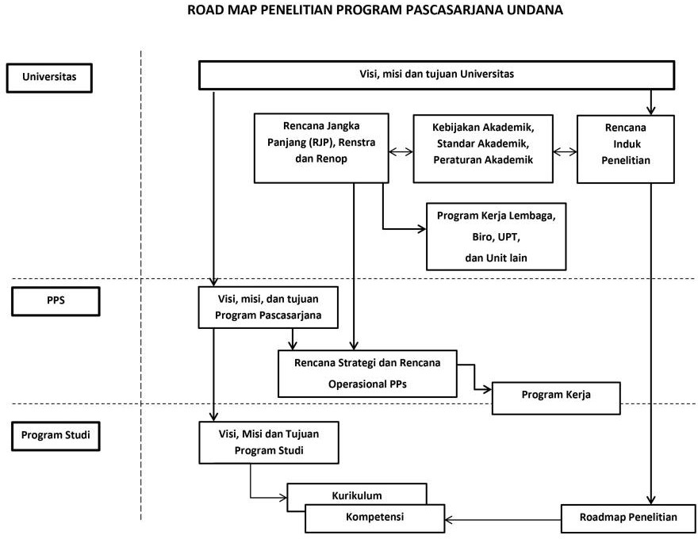

Untuk menunjang integrasi serta peran penelitian bagi pengembangan institusi PPs, maka terus didorong pengembangan kebijakan penelitian dosen dengan melibatkan mahasiswa terutama untuk penelitian tesis dan disertasi. Untuk memantau hal tersebut, maka monitoring dilakukan melalui tim GPM di Tingkat PPs dan Tim GKM di tingkat Program Studi terutama terkait dengan standar isi penelitian.
Dari aspek pembiayaan untuk menunjang pelaksanaan penelitian dan PkM, PPs Undana mengalokasikan dana yang bersumber dari PNBP DIPA PPs untuk setiap tahun anggaran. Jumlah atau besaran alokasi untuk menunjang kegiatan penelitian dan PkM

bervariasi sesuai kebijakan di tingkat unit serta disesuaikan juga dengan target luaran yang ditetapkan ditingkat universitas. Besaran alokasi penelitian yang bersumber dari DIPA PPs Undana ditetapkan minimal Rp.50.000.000,- topik/judul, sementara untuk PkM lebih rendah dan tersebar pada masing-masing prodi dan pimpinan PPs. Khusus target luaran penelitian minimal menghasilkan artikel untuk dimuat dalam jurnal internasional atau paling tinggi pada jurnal internasional bereputasi.
Dasar pikir pengalokasian dana PNBP DIPA PPs ini mengingat dengan tugas rutin yang padat, menyebabkan kesempatan untuk dosen yang mengemban tugas tambahan kurang memiliki ruang waktu dan kesempatan untuk meraih peluang pembiayaan lain seperti dari skim penelitian dikti dan atau penelitian kerjasama lainnya. Dengan demikian alokasi dana PNBP DIPA PPs ini lebih merupakan bentuk insentif tambahan sekaligus memotivasi dosen untuk tetap dapat melaksanakan penelitian sebagai marwah tridharma yang diemban. Alokasi pembiayaan untuk menunjang kegiatan penelitian dan PkM juga berasal dari Ristek Dikti, pengabdian mandiri dosen dan dapat pula dibiayai oleh pihak lain misalnya NGO (Non Governmental Organisation), kerjasama dengan instansi pemerintah dan Dunia Usaha dan Industri. Pelibatan mahasiswa dimulai sejak perencanaan kegiatan, misalnya mahasiswa melaksanakan kegiatan yang sudah direncanakan dan didampingi dosen serta evaluasi kegiatan.
Selain sumber pembiayaan di atas, untuk kelancaran dharma penelitian, dosen pengajar di PPs Undana juga berkesempatan melakukan penelitian melalui skim pembiayaan lain yang tersedia, seperti hibah kompetisi dan kerjasama dengan pemerintah daerah dan dunia usaha. Kegiatan penelitian yang dibiayai dari kerjasama ini merupakan wujud tanggung jawab kepakaran dosen yang dimiliki untuk menunjang pengembangan kebijakan pembangunan baik pada level pemerintah maupun swasta. Demikian juga bahwa hasil kajian yang diraih juga diharapkan dapat memperkaya substansi pengembangan pembelajaran/perkuliahan bagi mahasiswa melalui mata kuliah yang relevan.
Kepuasan stakeholder dalam kaitannya dengan kegiatan penelitian, terlebih khusus dosen dan mahasiswa yang akan melakukan penelitian tugas akhir memperlihatkan sebaran persepsi yang signifikan mulai dari tingkatan tidak puas sampai dengan sangat

puas, seperti yang tersaji pada Tabel 6. Pada Tabel 6 menunjukan bahwa persentase jawaban responden atas sejumlah pertanyaan yang diajukan terkait aspek penelitian di lingkup PPs terbesar pada level yang “kurang puas”, sementara pada level “cukup puas” sampai “sangat puas” relatif masih sangat rendah. Hal ini mengindikasikan bahwa pelayanan pada aspek penelitian di lingkup PPs masih harus dibenahi secara lebih baik, terutama pada jenis pelayanan tertentu. Jenis pelayanan dengan tingkatan persepsi yang kurang puas dengan persentase yang besar antara lain kompetensi reviewer; mekaniske administrasi dan keuangan; mekanisme evaluasi; mekanisme pelaporan hasil; kebijakan pelibatan mahasiswa, dan peta jalan. Hal ini berarti pada jenis-jenis pelayanan dimaksud masih harus dibenahi, melalui kebijakan yang tepat dan terarah sesuai dengan substansi standar kompetensi yang diharapkan.

Tabel 1.6.
Instrumen dan Hasil Analisis Survei Kepuasan terhadap Layanan Penelitian di PPs Undana
No | Jenis Layanan | Respon Responden (%)
No | Jenis Layanan | Sangat Puas | Puas | Cukup Puas | Kurang Puas | Tidak Puas
1 | Mekanisme pengusulan proposal penelitian | 19,4 | 50 | 22,2 | 6,6 | 2,8
2 | Mekanisme penilaian dan review proposal | 13,9 | 50 | 22,2 | 11,1 | 2,8
3 | Kompetensi reviewer | 2,8 | 5,6 | 19,4 | 52,8 | 19,4
4 | Mekanisme administrasi dan keuangan | 2,8 | 0 | 27,8 | 52.8 | 16,7
5 | Mekanisme evaluasi | 2,8 | 2,8 | 16,7 | 66,7 | 11,1
6 | Mekanisme pelaporan hasil | 2,8 | 0 | 19,4 | 58,3 | 19,4
7 | Kebijakan pelibatan mahasiswa | 0 | 8,3 | 16,7 | 52,8 | 22,2
8 | Peta Jalan | 0 | 6,6 | 25 | 47,2 | 22,2
Rata-rata |  | 5,56 | 15,41 | 21,18 | 42,21 | 14,58

Dalam rangka untuk mencapai arah PKM PPs Undana, maka juga ditetapkan berbagai target capaian dalam hubungan dengan PkM, antara lain seperti yang tersaji pada Tabel 1.7.
Secara umum terkait pelaksanaan PkM di lingkup PPs Undana sudah cukup baik. Akan tetapi harus diakui bahwa cakupan dan skala pelaksanaan PkM yang masih terbatas (lokal) dan belum berimplikasi pada menghasilkan produk akademik yang

berkualitas. Untuk itu strategi yang harus dipertimbangkan oleh PPs Undana dalam kerangka pembenahan pelaksanaan kegiatan PkM yang berkualitas serta sesuai dengan standar yang diharapkan, antara lain : pengembangan kerja sama dengan pihak eksternal, baik pemerintah, dunia usaha dan masyarakat, terutama dalam mengaplikasikan temuan-temuan penelitian untuk kepentingan pembangunan. Selain itu bahwa peningkatan penyediaan sarana dan prasarana penunjang PkM yang memadai sangat diperlukan, sehingga mampu mendukung pelaksanaan PkM yang berkualitas.

Tabel 1.7.
Sasaran, Program Strategis dan Kinerja Utama PkM PPs Undana

SASARAN | PROGRAM STRATEGIS | KINERJA UTAMA
1. Penerapan IPTEKS yang bermutu | Pengembangan dan penerapan teknologi hasil penelitian untuk pemberdayaan masyarakat | - Peningkatan Jumlah dosen yg mengajukan proposal PkM dan yang diterima  - Peningkatan jumlah dosen yang terlibat dalam kegiatan PkM  - Peningkatan jumlah proposal PkM untuk kompetisi nasional  - Peningkatan jumlah dana PkM  - Adanya jumlah kelompok binaan
1. Penerapan IPTEKS yang bermutu | Pengembangan forum kerjasama PkM dengan stakeholders | - Peningkatan jumlah kerjasama PkM  - Peningkatan jumlah kemitraan dengan pemerintah, swasta dan masyarakat  - Peningkatan jumlah konsultasi kepakaran
2. Penataan tatalaksana PkM | Vitalisasi substansi PkM | - Peningkatan jumlah dan jenis aplikasi inovasi IPTEKS yang dihasilkan
3. Pengembang-an dan pembinaan kerjasama | Pengembangan kerjasama tridharma secara lokal, nasional dan internasional | - Peningkatan jumlah MoU kerjasama pendidikan,penelitian dan PkM
3. Pengembang-an dan pembinaan kerjasama | Pengadaan dan pengelolaan bantuan | - Peningkatan jumlah bantuan/hibah nasional/internasioal  - Peningkatan jumlah jalinan hubungan kerjasama dengan lembaga nasional dan internasional
3. Pengembang-an dan pembinaan kerjasama | Pengadaan dan pengelolaan bantuan | - Peningkatan jumlah MoU kerjasama pendidikan, penelitian dan PkM

Sumberdaya Manusia dan Kelembagaan
Keberadaan aspek sumberdaya manusia (SDM) penting dalam mendukung kualitas pelaksanaan kegiatan baik di bidang tridharma maupun manajemen pelaksanaan seluruh kegiatan administrasi di lingkup PPs secara mandiri, berkualitas dan berkelanjutan. Untuk itu kebijakan pengembangan SDM mutlak diperlukan tidak saja menyangkut aspek kualitas atan tetapi juga kuantitas yang memadai. SDM yang dibutuhkan, dapat dipetakan kedalam tenaga pendidik (dosen) dan tenaga kependidikan dengan berbagai jenjang pendidikan formal yang memadai.
Jumlah dan sebaran serta jenjang pendidikan tenaga pendidik dan kependidikan di lingkup PPs Undana seperti tersaji pada Tabel 1.8. Pada Tabel 1.8 menunjukan bahwa ketersediaan jumlah dan jenjang pendidikan tenaga pendidik yang mengemban tugas tambahan (direktur, wakil direktur dan koorprodi) telah memenuhi syarat yang dibutuhkan untuk melaksanakan tugas yang diperlukan. Demikian juga untuk tenaga kependidikan yang mengelola pelaksanaan tugas-tugas administrasi umum, keuangan dan kepegawaian serta akademik sudah sangat memadai dalam menunjang penugasan-penugasan yang diembannya.
Aspek pengembangan SDM yang masih perlu dilakukan pembenahan agar supaya mampu meningkatkan efisiensi dan efektifitas penyelenggaraan tugas-tugas administrasi adalah melalui peningkatan skill dan kemampuan manajerial untuk tenaga kependidikan, melalui kegiatan pendidikan dan pelatihan yang terencana sesuai bidang tugas yang diemban. Demikian juga status kepegawaian yang hampir sebagian besar tenaga kependidikan berstatus pegawai kontrak (sementara ini sedang diupayakan untuk ditingkatkan statusnya sebagai tenaga P3K), menyebabkan upaya peningkatan kapasitas dan kapabilitas seringkali berhadapan dengan kendala status yang bersangkutan.
Menjawab kebutuhan dan mengatasi kendala yang dihadapi, maka selama empat tahin terakhir terus dilakukan upaya peningkatan kapasitas dan kapabilitas tenaga kependidikan melalui pelatihan teknis di bidang administrasi, etika pelayanan dan komunikasi publik (public speaking) serta mengikut sertakan dalam tugas-tugas

kedinasan sehingga pada gilirannya mereka memiliki pengalaman pembanding yang penting dalam menopang tugas-tugas yang diemban.

Tabel 1.8.
Jumlah, Sebaran dan Jenjang Jabatan/Pendidikan SDM di PPs

No | Uraian | Jenjang Jabatan/Pendidikan | Jumlah (Orang)
1. | Direktur | Guru Besar | 1
2. | Wakil Direktur | Doktor | 2
3. | Koorprodi | Doktor | 5
4. | Sub Bagian Umum, Keuangan dan Akademik
 | Kasubag | Magister | 1
 | Koordinator Akademik | Sarjana | 1
 | Staf Bagian Umum dan Keuangan | Magister | 2
 |  | Sarjana | 2
 |  | Diploma | 1
 | Staf Akademik | Sarjana | 3
 | Driver | SLA | 1
 | Tenaga Kebersihan | SLA | 3

Tenaga pendidik yang mengemban tugas pendidikan/pengajaran, pembimbingan dan pengujian, secara umum tersedia cukup memadai yang berasal dari sejumlah fakultas di lingkup Undana. Hanya beberapa tenaga pengajar yang berasal dari luar Undana dengan status sebagai dosen luar biasa, terutama untuk bidang keahlian tertentu yang belum tersedia di Undana sesuai jenjang pendidikan yang disyaratkan. Sejumlah dosen luar biasa tersebut berasal dari universitas lokal Kota Kupang, praktisi dan para dosen Undana yang telah memasuki masa purnabhakti. Kebijakan ini sengaja ditempuh untuk memperkuat hubungan kerjasama antara PPs Undana dengan institusi di luar, sehingga mampu mendorong sharing pengalaman dan pengetahuan di antara institusi.

Aspek Kerjasama
Pengembangan kerjasama mutlak diperlukan, tidak saja dengan Universitas di dalam dan luar negeri, akan tetapi juga antara institusi PPs dengan pemerintah daerah provinsi dan kabupaten/kota serta PPs/prodi dengan instansi pemerintah dan dunia usaha serta masyarakat. Kerjasama yang dibangun selain bertujuan sebagai ajang

promosi PPs, sekaligus sebagai sarana pendistribusian ilmu pengetahuan dan teknologi yang berguna bagi pengembangan kebijakan dan pembangunan.
Hingga saat ini sejumlah kerjasama yang dibangun masih terbatas pada pengembangan dan pelaksanaan kegiatan pendidikan dan penelitian yang melibatkan staf pengajar PPs dengan sejumlah instansi pemerintah daerah provinsi dan kabupaten/kota. Kerjasama dimaksud juga merupakan implementasi atas memorandum of understanding (MOU) dan juga dilanjutkan dengan Memorandum of Action (MOA). Bahkan pada 3 tahun terakhir, PPs Undana juga telah menjalin kerjasama dengan beberapa PT Negeri dan suasta di dalam dan luar negeri, seperti UNS Solo, Unsrat Menado, Udayana Denpasar, IAKN Kupang, Undip dan Perguruan Tinggi di Timor Leste, Singapura dan Malaysia.
Berdasarkan gambaran aktivitas kerjasama yang telah dilakukan baik dalam bidang pendidikan dan pengajaran maupun penelitian yang dilakukan secara institusional maupun secara individu, pada hakekatnya memberikan penggambaran tentang pentingnya kedudukan PPs Undana dalam berkontribusi aktif bagi pembangunan sumberdaya manusia di NTT serta pembangunan daerah pada umumnya. Kondisi ini merupakan aspek penting yang perlu terus didorong secara optimal sehingga kedudukan PPs semakin penting dan strategis. Bahkan peluang pengembangan kerjasama dimaksud, dapat juga diperluas melalui pengembangan prodi-prodi baru sebagai respon atas permintaan kebutuhan calon mahasiswa baik calon mahasiswa bebas (fresh graduate) maupun calon mahasiswa karya siswa yang penting untuk menunjang pembangunan daerah.

Aspek Keuangan, Sarana dan Prasarana
Dalam rangka mendukung pelaksanaan program dan kegiatan di lingkup PPs Undana, aspek keuangan memegang peran dan kedudukan strategis, dan termasuk di dalamnya ketersediaan sarana dan prasarana dalam menunjang kelancaran proses penerapan dan atau implementasi tri dharma serta kerjasama PPs dengan pihak lainnya. Untuk itu telaah atas dinamika dan perkembangan keuangan di lingkup PPs dan program studi sejak dari awal perencanaan, sumber pembiayaan dan sistem pengelolaannya untuk mencapai tujuan pelaksanaan tri dharma merupakan syarat keharusan dalam

kerangka efektifitas, efisiensi dan rasionalitas penggunaan anggaran/pembiayan seperti yang diinginkan.
Perencanaan alokasi dan sumber pembiayaan tetap mengacu pada proses dan mekanisme yang dianut dengan prinsip akuntabilitas, transparansi dan efisiensi. Demikian juga tetap merujuk kepada tata aturan dan perundang-undangan yang berlaku. Pengelolaan pembiayaan di Undana termasuk di lingkup PPs, meliputi 3 tahap, yakni (i) perencanaan; (ii) pelaksanaan, monitoring dan evaluasi; serta (iii) pelaporan dan audit. Pada tahap perencanaan, pembiayaan disusun sesuai dengan visi, misi, tujuan, sasaran, kebijakan, program, dan hasil/output yang diharapkan dari setiap program dan kegiatan. Demikian juga ketika terkait pemberlakuan kebijakan penyusunan anggaran dengan unit terkecil pelaksana program dan kegiatan di tingkat program studi, menyebabkan rasionalisasi anggaran tetap direlevansikan dengan upaya pencapaian visi, misi dan tujuan serta efektifitas dan efisiensi penggunaan anggaran yang tersedia. Berdasarkan kondisi dimaksud, maka anggaran yang disusun diupayakan tepat sasaran untuk membiayai masing-masing program dan kegiatan untuk tahun yang direncanakan.
Sistem perencanaan pendanaan Undana disusun mengikuti standar operasional prosedur (SOP) rencana kegiatan anggaran kementerian dan lembaga (RKA-KL) dan DIPA. Perencanaan keuangan dilakukan secara bottom-up yakni mulai dari tingkat Prodi, jurusan/bagian, fakultas dan lembaga di lingkungan Undana yang mengacu pada RKA-KL. Artinya, seluruh unit-unit diberikan kepercayaan secara mandiri untuk merencanakan alokasi anggaran yang sesuai dengan RKA-KL. Setelah diharmonisasi dalam rapat koordinasi pimpinan universitas dengan unit/fakultas/lembaga. Selanjutnya rektor meneruskan RKA-KL ke Kementerian Pendidikan dan Kebudayaan (Kemendikbud) untuk mendapat persetujuan. Setelah persetujuan Kemendikbud didapatkan, dilakukan pembahasan di Departemen Keuangan untuk menentukan pagu anggaran yang tertuang dalam DIPA. Selanjutnya diterbitkan persetujuan dan besarnya DIPA Undana melalui surat keputusan (SK Menkeu RI). Rektor menyerahkan alokasi DIPA kepada unit-unit kerja dilingkungan Undana melalui para pimpinan unit. Secara ringkas alur siklus perencanaan dan penggaran di Undana umumnya dan UPPs khususnya seperti tersaji pada Gambar 1.9.

Gambar 1.8.
Alur Siklus Perencanaan dan Pengganggaran Undana
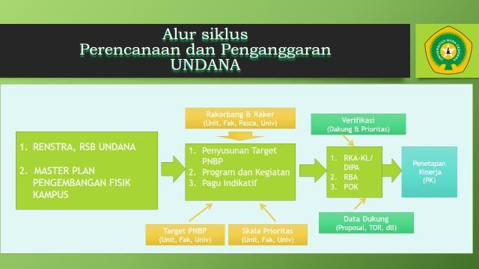

Berdasarkan Gambar 1.8 memperlihatkan bahwa peran dan kedudukan PPs dalam merencanakan anggaran yang diperlukan sangat ditentukan oleh target PNBP, pagu indikatif, program dan kegiatan yang direncanakan untuk dilaksanakan di tingkat Universitas sebagai acuan dalam merancang kebutuhan di tingkat PPs. Besaran alokasi anggaran yang disetujui di tingkat PPs pada hakekatnya diselaraskan dengan potensi penerimaan PNBP dari sejumlah sumber penerimaan dan skala prioritas serta kontrak kinerja yang ditetapkan sebelumnya. Hal ini merupakan prinsip implementasi institusi Undana sebagai Universitas berbasis PK BLU, di mana secara gradual diharapkan PNBP terus meningkat dari tahun ke tahun. Sejalan dengan meningkatnya PNBP diharapkan dapat dikembalikan untuk membiayai implementasi program dan kegiatan tri dharma secara meningkat dan berkelanjutan.
Dalam hal perencanaan untuk pembiayaan dan pemeliharaan sarana dan prasarana fisik penunjang di lingkup PPs, pada hakekatnya menganut mekanisme dan prosedur seperti pada perencanaan anggaran/keuangan pada umumnya. Hal ini dikarenakan sarana dan prasarana penunjang yang tersedia dalam hal pembiayaan

untuk pengadaan, pemeliharaan serta evaluasi atas pengalokasiannya merupakan suatu wujud program dan kegiatan yang harus terbaca dalam perencanaan anggaran yang dibuat sebelumnya.
Untuk tercapainya standar pengelolaan keuangan dan sarana/prasarana penunjang program dan kegiatan di lingkup PPs secara efisien dan efektif, maka diperlukan strategi yang tepat dan terarah demi tercapainya sasaran/target yang telah ditetapkan sebelumnya. Dalam konteks yang demikian, tercatat sejumlah sasaran yang berkenaan dengan upaya pengelolaan keuangan, sarana dan prasarana di lingkup PPs, antara lain:
- Tersedianya rencana alokasi anggaran yang sesuai dengan jumlah dan sumber penerimaan potensial yang ada.
- Terealisasinya anggaran operasional program dan kegiatan yang telah dialokasi secara efisien dan efektif.
- Terealisasinya system dan mekanisme pengawasan dan pertanggung jawaban penggunaan anggaran secara berjenjang dan periodik.
- Tersedianya rencana pengembangan sarana dan prasarana penunjang program dan kegiatan di lingkup PPs.
- Termanfaatkannya secara memadai sediaan sarana dan prasarana dalam menunjang penyelenggaraan program dan kegiatan di lingkup PPs.
- Terpeliharanya sediaan sarana dan prasarana untuk menunjang keberlanjutan pemanfaatannya.
Untuk mencapai sasaran di atas, maka beberapa strategi yang dikembangkan seperti yang tersaji pada Tabel 1.9. Upaya penyediaan, pengembangan, pemeliharaan dan pemanfaatan sarana dan prasarana di lingkup PPs Undana pada hakekatnya secara prioritas disediakan untuk memenuhi kebutuhan pembelajaran serta berbagai kegiatan penunjang lainnya. Selain itu juga bahwa dengan keberadaan dan kedudukan PPs sebagai unit penunjang Undana yang berstatus PK-BLU, maka upaya peningkatan penerimaan non-akademik merupakan target penting yang harus dipenuhi. Dengan demikian strategi optimalisasi pemanfaatan sarana dan prasarana yang tersedia merupakan langkah penting yang harus ditingkatkan perannya di waktu yang akan datang.

Tabel 1.9.
Sasaran dan Strategi Pencapaian Standar Pengelolaan Keuangan, Sarana dan Prasarana

Aspek | Sasaran | Strategi
Keuangan/ anggaran | Tersedianya rencana alokasi anggaran yang sesuai dengan jumlah dan sumber penerimaan potensial yang  ada. | Pengembangan workshop antara prodi dan UPPS setiap awal tahun anggaran untuk identifikasi potensi penerimaan dan penetapan usulan anggaran untuk tahun  anggaran berikutnya.
Keuangan/ anggaran | Terealisasinya anggaran operasional program dan kegiatan yang telah dialokasi  secara efisien dan efektif. | Pengembangan workshop antara UPPS dengan seluruh unit di tingkat rektorat untuk penetapan usulan anggaran dan kegiatan  tahun anggaran berikutnya.
Keuangan/ anggaran | Terealisasinya system dan mekanisme pengawasan dan pertanggung jawaban penggunaan anggaran secara berjenjang dan periodik. | - Pengembangan rencana aksi dan penetapan schedule penggunaan anggaran.  - Pengembangan dan penerapan system pengawasan di tingkat UPPS dan Prodi melalui rapat koordinasi pengawasan internal antara UPPS dan Prodi secara  periodik
Keuangan/ anggaran |  | c. Penyelarasan pemanfaatan anggaran dengan Pemenuhan Perjanjian Kinerja antara PPs dengan Rektor/Menteri
Sarana dan Prasarana | Tersedianya rencana pengembangan sarana dan prasarana penunjang program dan kegiatan di  lingkup PPs. | Workshop rencana kebutuhan dan sediaan sarana dan prasarana akademik dan non akademik di lingkup UPPS dan Prodi.
Sarana dan Prasarana | Termanfaatkannya secara memadai sediaan sarana dan prasarana dalam menunjang penyelenggaraan program dan kegiatan di lingkup PPs. | Implementasi dan pengembangan sarana dan prasarana akademik dan non akademik sesuai rencana dan pembiayaan secara  transparan dan akuntabel.
Sarana dan Prasarana |  | Optimalisasi pemanfaatan sarana dan  prasarana sebagai sumber pendapatan non-akademik
Sarana dan Prasarana | Terpeliharanya sediaan sarana dan prasarana untuk  menunjang keberlanjutan pemanfaatannya. | Peningkatan fungsi sediaan sarana dan prasarana untuk menunjang kegiatan  akademik dan non akademik di lingkup UPPS dan Prodi.

Untuk menunjang dan memperlancar berbagai kegiatan yang menjadi tanggung jawabnya, PPs setiap tahun anggaran mendapatkan alokasi dalam bentuk DIPA PPs. Jumlah atau besarannya diatur dan ditetapkan pihak universitas berdasarkan ketersediaan PNBP Undana serta usulan pemanfaatan anggaran oleh unit (termasuk PPs) pada setiap tahun anggaran. Sumber pembiayaan melalui PNBP menempati nilai

terbesar. Sementara untuk anggaran yang bersumber dari BOPTN hingga saat ini universitas tidak mengalokasikan ke PPs mengingat jenis anggaran ini bersumber APBN dan lebih diprioritaskan untuk jenjang S1 dan diploma. Gambar 1.9 menunjukan besaran pagu dan realisasi DIPA PPs untuk tahun anggaran 2021-2024.

Gambar 1.9
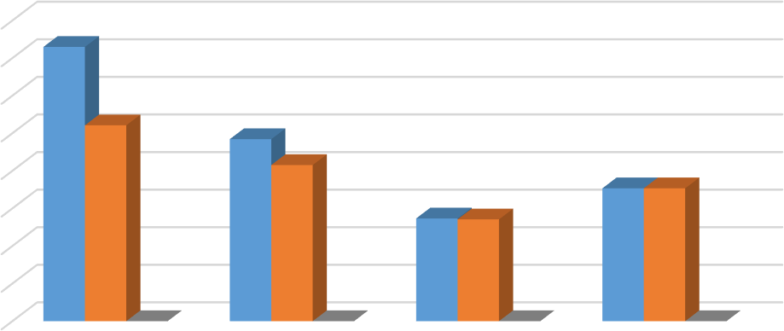
Jumlah Pagu dan Realisasi Penyerapan Anggaran

 | 2021 | 2022 | 2023 | 2024
Pagu | 3.648.452.500 | 2.421.242.000 | 1.366.557.000 | 1.767.585.000
Realisasi | 2.605.270.819 | 2.076.750.151 | 1.353.979.827 | 1.767.202.492
Persen | 71,41 | 85,77 | 99,08 | 99,98

Gambar 1.9 memperlihatkan jumlah pagu anggaran DIPA PPs cenderung menurun antara tahun 2021-2024. Penurunan ini lebih disebabkan berkurangnya jumlah prodi yang dikelola, di mana sebelum tahun 2021 terdapat 10 prodi S2 dan S3. Sementara sejak akhir tahun 2021, sebanyak 7 prodi S2 dan S3 yang merupakan prodi mono-disiplin dialihkan pengelolaannya ke Fakultas yang bersesuaian. Akan tetapi mulai tahun 2024, dengan dibukanya dua prodi baru yaitu S2 Studi Pembangunan dan S3 Ilmu Lingkungan, berimplikasi terhadap meningkatnya jumlah DIPA yang terbaca meningkat dari Rp.1,366 miliard di tahun 2023 menjadi Rp.1,767 miliard pada tahun 2024.
Tingkat penyerapan anggaran memperlihatkan kinerja yang baik dan meningkat, yakni dari 71,41% di tahun 2021 meningkat signifikan menjadi sebesar 99,98% di tahun 2024. Peningkatan yang cukup signifikan di satu sisi menggambarkan efektifikas pemanfaatan anggaran ayng diterima, pada sisi lain diharpkan dapat menjamin peningkatan kinerja dan tujuan pengalokasian anggaran yang ada. Hal ini penting

mengingat bahwa alokasi anggaran pada dasarnya disesuaikan dengan target atas Perjanjian Kinerja yang ada.
Proporsi pengalokasian dan pemanfaatan atas anggaran yang diperoleh, sesuai kebijakan di tingkat universitas diarahkan masing-masing sebesar 80% di tingkat prgram studi dan 20% sisa dikelola di tingkat pasca. Pembagian ini didasarkan pada pertimbangan bahwa prodi sebagai sub unit pelaksana utama kegiatan pembelajaran, sehingga alokasi anggaran yang dikelola harus lebih besar dibanding sub unit lainnya.
Dari sejumlah pagu anggaran yang diterima, selanjutnya dialokasi kedapam tiga komponen utama, yaitu komponen biaya operasional pendidikan, biaya penelitian dan biaya pengabdian kepada masyarakat. Komponen biaya operasional pendidikan mencakup biaya untuk dosen (gaji, honor, sertifikasi), biaya tenaga kependidikan, biaya operasional pembelajaran, biaya tidak langsung serta biaya operasional kemahasiswaan. Namun demikian, khusus abiaya operasional pendidikan dalam hal ini terkait gaji dosen, honor dan sertifikasi yang bersumber dari rupiah murni tidak dialokasikan secara langsung pada DIPA yang diterima PPs. Komponen biaya tersebut langsung dibayarkan melalui gaji dan upah yang diterima oleh setiap dosen.

Gambar 1.10
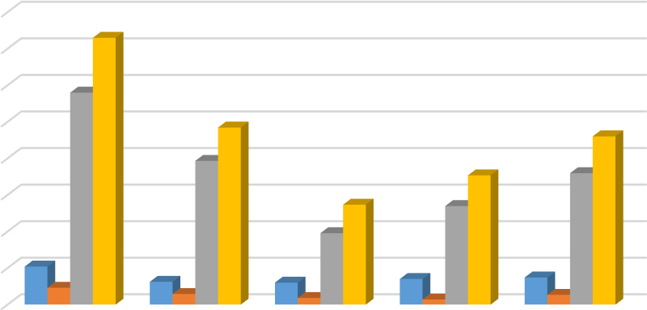
Alokasi Biaya Operasional, Penelitian dan PkM PPs Undana (Rp.000)

 | 2021 | 2022 | 2023 | 2024 | Rata-rata
PENELITIAN | 520.000 | 312.000 | 300.000 | 350.000 | 370.500
PENGABDIAN | 230.000 | 144.000 | 90.000 | 70.000 | 133.500
OPERASIONAL PENDIDIKAN | 2.898.453 | 1.965.242 | 976.557 | 1.347.585 | 1.796.959
TOTAL | 3.648.453 | 2.421.242 | 1.366.557 | 1.767.585 | 2.300.959

Gambar 1.10 memperlihatkan distribusi alokasi penggunaan DIPA PPs menurut komponen biaya operasional, penelitian dan pengabdian pada masyarakat tahun 2021-2024. Jika ditelusuri rata-rata komponen biaya penelitian pada kurun waktu yang ada mencapai sebesar 16,10%; biaya PkM sebesar 5,80% dan selebihnya 78,10% merupakan biaya operasional pendidikan. Kedalam biaya operasional pendidikan tersebut meliputi pengeluaran untuk biaya administrasi perkatoran, perjalanan dinas, kuliah umum, dan biaya-biaya lainnya. Termasuk juga biaya investasi prasarana dan sarana penunjang pendidikan, yang pengelolaannya langsung di bawah ULP yang memiliki kewenangan dalam pemanfaatannya.
Dalam rancangan pengembangan penelitian dan PkM yang berdampak pada meningkatnya biaya penelitian, maka kedepan diharapkan ketergantungan pembiayaan tidak semata-mata bersumber dari hibah Dikti dan PNBP, akan tetapi terus didorong penelitian kerjasama baik dengan pemerintah daerah dan dunia usaha. Untuk itu pengembangan roadmap penelitian direncanakan tidak saja mengedepankan pengembangan peneltian yang semata-mata berbasis pada research based activity akan tetapi akan didorong kepada enterpeneur based activity. Hal ini pada hakekatnya juga merupakan bagian dari pemberdayaan sumberdaya peneliti dan asset yang dimiliki sebagai sumber penerimaan potensial yang dapat diberdayagunakan secara lebih optimal.
Aspek prasarana dan sarana yang dibahas pada bagian ini mencakup jumlah dan kualitas serta akses oleh mahasiswa dan stakeholder lainnya yang membutuhkan layanan baik pada saat kegiatan belajar mengajar, penelitian, kegiatan administrasi, dan lain sebagainya. Prasarana dan sarana dimaksud meliputi ruang perkuliahan, ruang rapat dan berbagai fasilitas dan peralatan yang menunjang kegiatan pembelajaran, penelitian dan PkM. Tabel 1.10 menampilkan macam sarana dan prasarana, serta ketersediaannya yang telah dan siap termanfaatkan untuk menunjang kegiatan tridharma di lingkup PPs Undana.

Tabel 1.10
Macam dan Ketersediaan Sarana dan Prasarana

No | Macam Sarana | Ketersediaan
1. | Perkuliahan | Tersedia fasilitas penunjang perkuliahan yang cukup memadai pada setiap ruang kuliah/kelas berupa bangku kuliah, TV LED; LCD projector, AC, Papan tulis, Layar LCD, serta alat tulis yang tersedia secara cukup dan memadai.
2. | Seminar | Tersedia ruang seminar (2 ruang) yang dilengkapi berbagai fasilitas penunjang baik kursi, meja, lcd projector, layar lcd, papan tuis, AC dan peralatan tulis lain yang dibutuhkan dan tersedia secara memadai.
3. | Perkantoran | Sejumlah sarana penunjang administrasi perkantoran tersedia dan menyebar pada ruang pimpinan PPs (Direktur, Wakil Direktur I, Wakil Direktur II), Ruang Administrasi Umum dan Keuangan, Ruang Administrasi Akademik, dan sepuluh kaprodi yang ada.
4. | Ruang Guru Besar | Fasilitas yang tersedia berupa meja dan kursi rapat, LCD  Projector, Layar LCD, AC dan berbagai sarana penunjang yang cukup dan memadai.
5. | Perpustakaan | Tersedia buku text, Tesis, Disertasi, Jurnal dari berbagai terbitan dalam dan luar negeri, yang dilengkapi dengan penyajian informasi koleksi perpustakaan secara elektronik. Demikian juga fasilitas ruang baca yang memadai dan nyaman.
6. | Aula | Tersedia fasilitas/sarana yang ada dalam ruang aula utama yang sangat memadai dengan kapasitas 200 orang, seperti kursi rapat, LCD projector, Layar LCD, AC, dan berbagai fasilitas penunjang kebutuhan Ujian Promosi, Rapat-rapat, dan  lain sebagainya. Pemanfaatannya digunakan untuk rapat-rapat umum, ujian promosi doktor serta
7. | Ruang rapat | Kursi, meja rapat, TV LED
8. | Laboratorium | Fasilitas laboratorium (penelitian in vitro) merupakan pemanfaatan bersama dan tersebar pada sejumlah fakultas. Sementara itu untuk kepentingan penelitian in vivo, memanfaatkan laboratorium lapangan Undana yang tersebar di 3 lokasi yaitu 2 lokasi di dalam kampus dan 1 lokasi di luar kampus yang berjarak kurang lebih 4 km yang telah dilengkapi  dengan fasilitas penelitian yang cukup memadai dalam menunjang kebutuhan penelitian dan juga PkM.

Dari sejumlah sarana/prasarana yang tersedia, tampaknya untuk saat ini telah dapat dimanfaatkan secara baik dan memadai, walaupun untuk kepentingan pelayanan kepada mahasiswa dan stakeholder kedepan masih dibutuhkan penataan dan

penambahan sejumlah fasilitas yang sesuai dengan kebutuhan, sehingga pada gilirannya diharapkan lebih meningkatkan kepuasan mahasiswa dan stakeholder secara lebih optimal.

Gambar 1.13
Ruang Kuliah dan Ruang Rapat PPs Undana

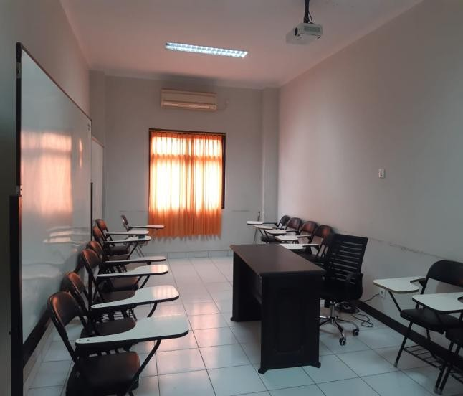 | 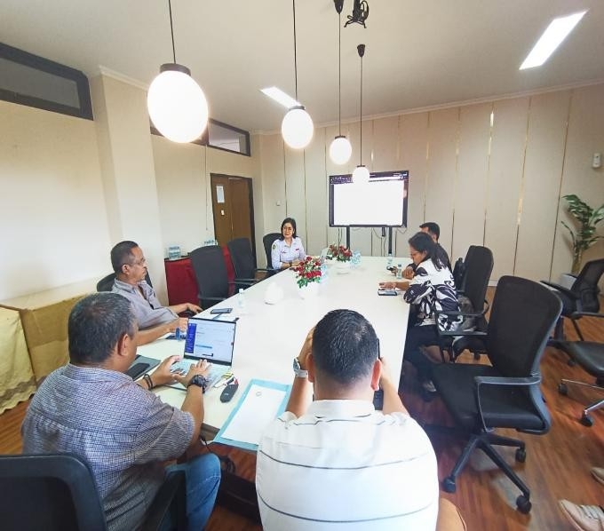

Gambar 1.14.
Ruang Kerja Sub Bagian Administrasi Umum dan Keuangan
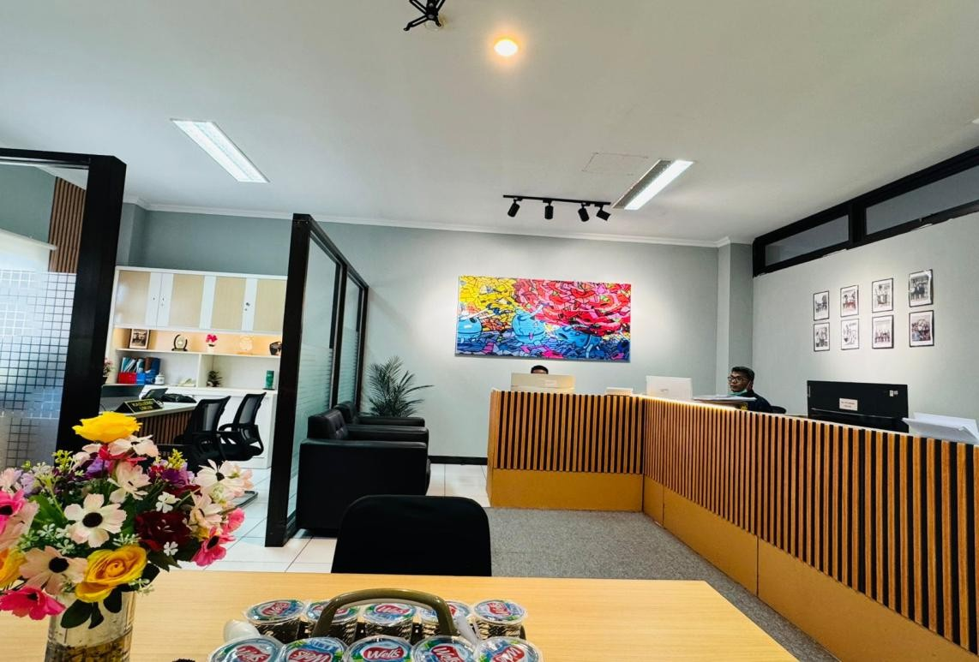

Tabel 1.11.
Jenis dan Ketersediaan Prasarana

No | Jenis Prasarana | Ketersediaan
1. | Ruang Perkuliahan | Terdapat 14 Ruang kelas, dengan ukuran masing-masing :  - 7,20 x 7,20 m sebanyak 6 ruang  - 3,60 x 7,20 m sebanyak 4 ruang  - 4,90 x 7,20 m sebanyak 4 ruang
2. | Ruang Buku  Perpustakaan | Satu buah ruang, dengan ukuran 7,20 x 9,9 m
3. | Ruang Baca | Satu buah ruang, dengan ukuran 7,20 x 5 m
2. | Ruang Seminar | Tiga buah ruang, dengan ukuran masing-masing : 7,20 x  7,20 m
3. | Ruang Kerja Pimpinan PPs | Tiga ruang pimpinan masing-masing :  Satu ruang Direktur seluas : 7,20 x 7,20 m.  Dua Ruang Wakil direktir dengan ukuran masing-masing 7,20 x 5,10 m
4. | Ruang Kerja Kaprodi | 10 ruang kerja kaprodi dengan ukuran masing-masing : 3,60 x 7,20 m
5. | Ruang Kerja Tenaga Administrasi | Dua ruang kerja tenaga administrasi, masing-masing : 4,90 x 7,20 m
6. | Ruang Ujian | Dua ruang ujian masing-masing berukuran 7,20 x 7,20 m
7. | Ruang Aula | Satu ruang aula, dengan ukuran : 16 x 20 m
8. | Ruang rapat | 2 unit, dengan ukuran masing-masing 3,5 x 7 m dan 6 x 8 m
9. | Ruang Guru Besar | Satu ruang guru besar, dengan ukuran : 7,20 x 7,20 m
10. | Gudang | Satu buah dengan ukuran : 3,60 x 7,20 m
11. | Toilet | 15 buah toilet, dengan ukuran rata-rata 2 x 3 m
12. | Gasebo | Empat buah gazebo dengan masing-masing berukuran masing-masing 3 x 3 m
13. | Kantin | Dua buah kantin, dengan ukuran masing-masing 3,60 x 7,20 m
14. | Taman dan halaman parkir | Halaman dan tempat parkir yang luas dan memadai, dan mampu menampung kendaraan roda dua ±100 unit dan roda empat ± 50 unit.
15. | Rumah genzet dan genzet | Kapasitas listrik terpasang 220 KVA
15. | Bak penampung air | Tiga buah bak penampung air dengan kapasitas masing-masing 5.0000 liter; 10.000 liter dan 25.000 liter

Sama seperti sarana, pada pembahasan ini juga terkait kecukupan dan aksesibilitas mahasiswa dan stakeholder terhadap ketersediaan prasarana yang ada khususnya untuk

kegiatan tridharma dan penunjang administrasi lainnya. Secara rinci ketersediaan prasarana yang ada di lingkup PPs Undana serta yang tersebar di sejumlah fakultas lainnya sebagai bagian penunjang yang penting, dapat dilihat pada Tabel 1.11.
Dengan berjalannya waktu dan peningkatan kebutuhan layanan pembelajaran, saat ini PPs Undana juga telah dilengkapi dengan ruang Laboratorium komputasi yang dilengkapi dengan sebanyak 20 unit komputer yang kedepan dapat digunakan untuk keperluan praktikum mahasiswa, sekaligus dikelola sebagai sumber income generating sebagai wujud peningkatan penerimaan non akademik PPs.
Hingga saat ini sejumlah ruang kuliah (4 ruang), satu ruang rapat dan aula juga telah dilengjkapi dengan TV LED, yang berfungsi baik untuk menunjang kegiatan perkuliahan, rapat-rapat dan berbagai kegiatan seminar, workshop dan lokakarya baik yang diselenggarakan di tingkat internal PPs maupun pihak luar yang membutuhkannya.

Gambar 1.14
Taman dan Tempat Parkir Program Pascasarjana Undana
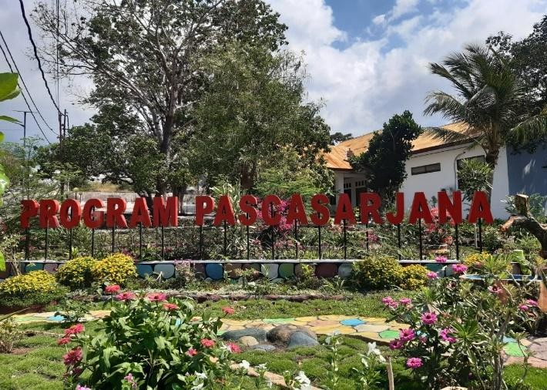
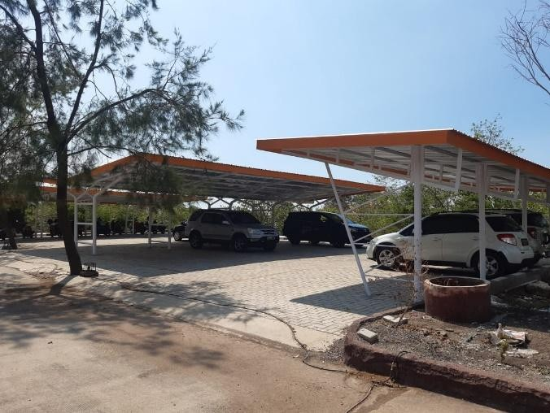

Aspek Teknologi Informasi dan Komunikasi
Kecukupan dan aksesibilitas civitas akademika dan stakeholder lainnya terhadap ketersediaan fasilitas layanan teknologi informasi dan komunikasi dapat dikatakan sudah cukup memadai, yang ditandai dengan kapasitas/bandwidth yang tersedia 20 Mbps per

titik yang menyebar pada sejumlah titik di lingkup Undana dan PPs. Sementara itu juga tersedia 50 Mbps untuk jalur Inherent (untuk jaringan komunikasi antar perguruan tinggi di Indonesia.
Ketersediaan/kecukupan dan aksesibilitas terhadap layanan teknologi informasi, secara spesifik dan lebih luas telah digunakan secara masif untuk sejumlah layanan akademik dan keuangan, perencanaan, monev, inventaris, dan lainnya telah tersedia system informasi dengan menggunakan jaringan internet, seperti yang tersaji pada Tabel 1.11.
Dari besaran bandwidth yang tersedia, tampaknya sudah cukup memadai untuk kepentingan pengguna baik mahasiswa dan stakeholder lainnya yang membutuhkan layanan dengan menggunakan jaringan internet. Namun harus diakui bahwa ketika terjadi gangguan listrik sering menjadi kendala untuk mengakses informasi yang dibutuhkan. Untuk itu kedepan secara bertahap akan terus dilakukan perbaikan dan pembenahan sehingga diharapkan optimalisasi layanan berbasis TIK dapat tercapai secara berkelanjutan. Bahkan sejak tahun 2018 yang lalu jaringan internet di lungkungan kampus Undanatelah menggunakan koneksi nirkabel Wi-Fi yang ditunjang dengan jaringan backbone fiber optic (FO), sehingga telah dirasakan sangat membantu kelancaran layanan jaringan internet secara lebih memadai.

Tabel 1.12
Jenis Layanan dan Sistem Informasi

No | Jenis Data dan Layanan | Sistem Informasi
1. | Layanan Akademik : Mahasiswa, pembayaran SPP, KRS, jadwal kuliah, nilai MK, transkrip akademik, lulusan | SMMU, Siadiknona, PD DIKTI, SIMKATMAWA, WISUDA ONLINE,  BIODATA
2. | Tenaga Pendidik dan Kependidikan | SISTER, SIDIA, SINTA, SAPK, SIREMUN, E-  Kinerja, SITUBEL SISPENAK
3. | Keuangan | MOLK, SIRINDU, SIMKEU  BIOS, RBA, SAK
4. | Perencanaan | SIMPEL, SAKTI,  SIRENBAJA SIRUP

No | Jenis Data dan Layanan | Sistem Informasi
5. | Monitoring dan Evaluasi | SIMPROKA, LAPOR, SILED,  eSAKIP REVIEW
6. | Inventaris | SIMAK BMN
7. | Perpustakaan | E-Library
8. | Jurnal | E-JURNAL
9. | Pembelajaran online | E-LEARNING
10. | Repository | E-REPOSITORY
11. | Kerjasama | SILEMKERMA

Potensi dan Permasalahan
Potensi dan permasalahan dianalisis dan diuraikan melalui proses penilaian yang objektif dengan mengidentifikasi faktor-faktor internal dan eksternal yang berpengaruh terhadap pencapaian tujuan organisasi, yang dilakukan dengan analisis SWOT yaitu untuk menetapkan sasaran dan merumuskan strategi yang realistik, sehingga dapat mewujudkan visi dan misi dalam menjalankan tugas pokok dan fungsinya. Faktor internal terdiri dari kekuatan (Strengths) dan kelemahan (Weaknesses), sedangkan faktor eksternal adalah peluang (Opportunities) dan ancaman (Threats).
Dengan mempertimbangkan berbagai aspek tridharma (pendidikan, penelitian dan pengabdian kepada masyarakat) serta kondisi penunjang institusional yang dimiliki seperti sumberdaya manusia, sistem tata kelola, sistem layanan informasi dan kerjasama yang memungkinkan, maka dapat diidentifikasi sejumlah unsur baik internal (kekuatan dan kelemahan) dan eksternal (peluang dan ancaman).

Identifkasi Faktor Internal
- Kekuatan (Strenght) :
  - Implementasi kurikulum berbasis capaian atau KKNI dan Sistem pembelajaran multimedia dan didukung oleh standar isi serta menjawab daya saing global;
  - Kualitas dan kuantitas penelitian, publikasi dan pengabdian kepada masyarakat yang baik;
  - Tersedia teknologi pembelajaran berbasis daring;
  - Tersedia wadah publikasi IPTEKS bertaraf nasional dan internasional;
  - Tersedia SDM pengajar dan peneliti pada berbagai bidang ilmu;
  - Status Undana sebagai Badan Layanan Umum (BLU);

  - Akreditasi institusi perguruan tinggi peringkat B, sementara 90% prodi di PPs terakreditasi B;
  - Jumlah tenaga kependidikan yang memadai;
  - Dukungan kebijakan pimpinan dalam meningkatkan akreditasi institusi;
  - Dukungan sarana dan prasarana yang memadai untuk mengembangkan tridharma;
  - Memiliki jaringan kerjasama dengan institusi dalam dan luar negeri;
  - Memiliki jaringan kemitraan dengan alumni dan pengguna lulusan;
  - Tersedia website yang up to date;
  - Sitem pelayanan administrasi umum, akademik dan keuangan yang berbasis TI;

- Kelemahan (Weaknesses) :
  - Relevansi isi kurikulum yang berkesesuaian dengan daya saing global belum optimal;
  - Penerapan SPMI, GPM dan GKM yang belum optimal;
  - Publikasi ilmiah internasional yang masih rendah;
  - Kolaborasi dosen dan mahasiswa dalam penelitian dan PKM masih rendah;
  - Kerjasama penelitian masih rendah;
  - Syarat kecukupan dan syarat keharusan menuju reakreditas prodi berbasis 9 kriteria belum memadai;
  - Sistem pendataan pelaksanaan akademik dan non akademik belum mengikuti pola borang akreditasi 9 standar kriteria;
  - Redistribusi dan penataan tugas tenaga pendidik dan tenaga kependidikan yang belum sesuai kebutuhan;
  - Pelaksanaan SOP layanan di tingkat Prodi dan PPs yang belum optimal;
  - Jumlah mahasiswa internasional yang masih minim;
  - Peran Ikatan alumni yang belum optimal;
  - Sistem informasi yang belum terintegrasi dengan optimal;

Identifikasi Faktor Eksternal
- Faktor-Faktor Peluang (Opportunity)
  - Kebijakan pemerintah dalam bidang pendidikan tinggi;
  - Terbuka kerjasama lokal, nasional dan global di bidang Tridharma dengan universitas atau institusi luar negeri;
  - Kesadaran masyarakat terhadap pentingnya pendidikan tinggi;

  - Kebijakan reformasi birokrasi Kemenristekdikti;
  - Tersedianya program visiting profesor dan academic recharging;
  - Tersediannya e-book, e-journal, e-library, dan e-procurement;
  - Tersedianya kesempatan mahasiswa asing untuk kuliah di Undana;
  - Ketersediaan hardware dan software TIK dibidang akademik dan non akademik yang mudah diakses;
  - Meningkatnya kebutuhan akan kemudahan dalam pelaksanaan administrasi Perguruan Tinggi (PT) yang didukung TIK;
  - E-Library dan Repository yang memadai;

Faktor-Faktor Ancaman (T)
  - Penyelenggaraan pendidikan tinggi oleh masyarakat dan asing;
  - Penyelenggaraan pendidikan di kondisi pandemi covid-19;
  - Regulasi pemerintah di bidang pendidikan tinggi yang dinamis (hadirnya tuntutan peningkatan indikator kinerja yang mengutamakan sumber daya manusia yang memiliki pengetahuan dan kemampuan yang siap bersaing di tingkat internasional);
  - Regulasi Pemerintah di bidang Pendidikan Tinggi dalam hal reakreditasi masih dirasakan tidak adil;
  - Relatifitas cepatnya perubahan kebijakan tentang kurikulum terhadap kesiapan sumberdaya;
  - Otonomi pengelolaan perguruan tinggi yang semakin fleksibel;
  - Tuntutan akreditasi yang berbasis output dan outcome;
  - Multipersepsi tentang regulasi pengadaan barang dan jasa;
  - Kualitas dan heterogenisitas calon mahasiswa;
  - Penyalahgunaan TIK oleh mahasiswa dalam bentuk plagiarisme;
  - Kecepatan perubahan dan perkembangan TIK;
  - Disrupsi teknologi pada perguruan tinggi di era 4.0;

Penilaian Faktor Internal dan Eksternal SWOT
Hasil analisis SWOT yang didasarkan pada persepsi atas unsur-unsur yang terkait diperoleh nilai score yang merupakan cerminan atas kepentingan dari masing-masing unsur dimaksud.

Tabel 1.13
Analisis SWOT Faktor Internal dan Eksternal PPs Undana
Identifikasi Faktor Internal
No | Faktor Kekuatan (Strength) | Bobot | Rating | Nilai
A | B | C | D | E (C*D)
Tri dharma
1 | Implementasi kurikulum berbasis capaian atau KKNI dan Sistem pembelajaran multimedia dan didukung oleh standar isi serta menjawab daya saing global; | 0.02 | 3.47 | 0.07
2 | Kualitas dan kuantitas penelitian, publikasi dan  pengabdian kepada masyarakat yang baik | 0.03 | 3.47 | 0.10
3 | Tersedia teknologi pembelajaran berbasis daring | 0.03 | 3.47 | 0.10
4 | Tersedia wadah publikasi IPTEKS bertaraf  internasional | 0.02 | 3.37 | 0.07
5 | Tersedia SDM Pengajar dan Peneliti pada berbagai  bidang ilmu | 0.02 | 3.53 | 0.07
6 | Status Undana sebagai Badan Layanan Umum (BLU) | 0.03 | 3.53 | 0.11
7 | Akreditasi institusi perguruan tinggi dan prodi 90%  baik sekali | 0.02 | 3.42 | 0.07
8 | Jumlah tenaga kependidikan yang memadai | 0.02 | 3.42 | 0.07
9 | Dukungan kebijakan pimpinan dalam Meningkatkan akreditasi institusi | 0.02 | 3.53 | 0.07
10 | Dukungan sarana dan prasarana yang memadai untuk  mengembangkan tridharma | 0.02 | 3.42 | 0.07
11 | Memiliki jaringan kerjasama dengan institusi dalam  dan luar negeri. | 0.02 | 3.47 | 0.07
12 | Memiliki jaringan kemitraan dengan alumni, dan  pengguna lulusan | 0.02 | 3.68 | 0.07
13 | Tersedia website yang up to date | 0.02 | 3.68 | 0.07
14 | Tersedia sistem pelayanan informasi umum,  akademik, dan keuangan berbasis TI | 0.03 | 3.68 | 0.11
TOTAL NILAI STRENGTH |  |  |  | 1,12
No | Faktor Kelemahan (Weaknesses) | Bobot | Rating | Nilai
A | B | C | D | E *C*D)
1 | Relevansi isi kurikulum yang berkesesuaian dgn daya  saing global belum optimal | 0.02 | 2.21 | 0.04
2 | Penerapan SPMI, GPM dan GKM yang belum Optimal | 0.03 | 2.21 | 0.07
3 | Publikasi ilmiah internasional yang masih rendah | 0.02 | 2.37 | 0.05
4 | Kolaborasi dosen dan mahasiswa dalam penelitian  dan PKM masih Rendah | 0.02 | 2.47 | 0.05
5 | Kerjasama penelitian masih rendah | 0.02 | 2.47 | 0.05

6 | Syarat kecukupan dan syarat keharusan menuju reakreditas prodi berbasis 9 kriteria belum memadai | 0.02 | 2.47 | 0.05
7 | Sistem pendataan pelaksanaan akademik dan non akademik belum mengikuti pola borang akreditasi 9  standar kriteria | 0.02 | 2.26 | 0.05
8 | Redistribusi dan penataan tugas tenaga pendidik dan tenaga kependidikan yang belum sesuai kebutuhan | 0.01 | 2.21 | 0.02
9 | Pelaksanaan SOP layanan di tingkat Prodi dan PPs  yang belum optimal | 0.01 | 2.21 | 0.02
10 | Jumlah mahasiswa asing yang minim | 0.02 | 2.21 | 0.04
11 | Peran Ikatan alumni yang belum optimal | 0.02 | 2.42 | 0.05
12 | Sistem informasi yang belum terintegrasi dengan  optimal | 0.1 | 2.11 | 0.21
Total Nilai Weaknesses |  |  |  | 0,70
Identifikasi Faktor Eksternal
No | Faktor Peluang (Opportunities) | Bobot | Rating | Nilai
A | B | C | D | E(C*D)
1 | Kebijakan pemerintah dalam bidang pendidikan  tinggi; | 0.03 | 3.26 | 0.10
2 | Terbuka Kerjasama lokal, nasional dan global di  bidang tridharma dengan universitas atau institusi asing | 0.03 | 3.16 | 0.09
3 | Kesadaran masyarakat terhadap pentingnya pendidikan tinggi | 0.04 | 3.21 | 0.13
4 | Kebijakan reformasi birokrasi kemenristekdikti | 0.03 | 3.42 | 0.10
5 | Tersediaanya program visiting profesor dan  academic recharging | 0.03 | 3.47 | 0.10
6 | Tersedianya e-book, e-journal, e-library, dan e-  procurement. | 0.03 | 3.26 | 0.10
7 | Tersedianya kesempatan mahasiswa asing untuk  kuliah di Undana | 0.03 | 3.32 | 0.10
8 | Ketersediaan hardware dan software TIK dibidang akademik dan non akademik yang mudah diakses | 0.03 | 3.26 | 0.10
9 | Meningkatnya kebutuhan akan kemudahan dalam pelaksanaan administrasi Perguruan  Tinggi (PT) yang didukung TIK | 0.03 | 3.53 | 0.11
10 | E-Library dan Repository yang memadai | 0.03 | 3.26 | 0.10
Tot al Nilai Peluang (Sub Total 1 + 2 + 3 +4 ) |  |  |  | 1,03
No | Faktor Ancaman (Threats) | Bobot | Rating | Nilai
A | B | C | D | E(C*D)

1 | Penyelenggaraan pendidikan tinggi oleh masyarakat  dan asing | 0.03 | 2.58 | 0.08
2 | Penyelenggaraan pendidikan di kondisi pandemi  covid-19 | 0.03 | 2.53 | 0.08
3 | Regulasi pemerintah di bidang pendidikan tinggi yang dinamis (hadirnya tuntutan peningkatan indikator kinerja yang mengutamakan sumber daya manusia yang memiliki pengetahuan dan kemampuan yang siap bersaing di tingkat  internasional ) | 0.03 | 2.68 | 0.08
4 | Regulasi Pemerintah di bidang Pendidikan Tinggi dalam hal Reakreditasi masih dirasakan tidak adil | 0.02 | 2.84 | 0.06
5 | Relatifitas cepatnya perubahan kebijakan tentang kurikulum terhadap kesiapan sumberdaya | 0.03 | 2.53 | 0.08
6 | Otonomi pengelolaan perguruan tinggi yang semakin  fleksibel | 0.03 | 2.58 | 0.08
7 | Tuntutan akreditasi yang berbasis output dan  outcome | 0.03 | 2.89 | 0.09
8 | Multipersepsi tentang regulasi pengadaan barang  dan jasa | 0.03 | 2.58 | 0.08
9 | Kualitas dan heterogenisitas calon mahasiswa | 0.03 | 2.68 | 0.08
10 | Kecepatan perubahan dan perkembangan TIK | 0.03 | 2.84 | 0.09
11 | Disruption perguruan tinggi di era 4.0 | 0.03 | 2.84 | 0.09
Total Nilai Ancaman |  |  |  | 0,89
Keterangan:
Bobot = persentase pengaruh terhadap komponen
Rating = skala likert 1-4(1= rendah , 2 = cukup , 3 = Memuaskan , 4 = sangat baik)

Berdasarkan hasil analisis SWOT menunjukkan bahwa PPs Undana dalam melaksanakan layanan operasionalnya memiliki faktor internal (kekuatan) yang lebih dominan dibanding kelemahannya dan faktor eksternal (ancaman) yang lebih besar dibanding peluang. Hal itu menjadi dasar bagi PPs untuk melakukan pengembangan sesuai dengan kemampuan dan keunggulan yang dimiliki secara institusi berdasarkan hasil analisis SWOT :
Faktor Internal Kekuatan – Kelemahan = 1,12 – 0,70 = 0,49 Faktor Eksternal Peluang – Ancaman = 1,03 – 0,89 = 0,14

Hasil pengkajian dan perhitungan melalui analisis SWOT, maka skor yang ditampilkan di bagian sebelumnya dapat ditelusuri beberapa alternatif pengembangan berdasarkan beberapa hal, antara lain :
- Pada faktor internal, selisih skor antara kekuatan (S) dan kelemahan (W) adalah sebesar 0,49 sehingga dapat dikatakan bahwa pada sumbu horisontal, PPs berada pada nilai x > 0 (positif)
- Demikian pula halnya pada faktor-faktor eksternal, Selisih skor Peluang (O) dan Ancaman (T) memperlihatkan bahwa PPs berada pada sumbu vertikal nilai y > 0, dengan selisih skor sebesar 0,14
Hasil analisis tersebut dapat dipetakan pada matriks posisi SWOT, yang terbagi dalam empat kuadran sebagai berikut :

Kuadran I
  - Merupakan posisi strategis menguntungkan dan mendukung penerapan pertumbuhan agresif.
  - Mempunyai peluang dan kekuatan yang lebih banyak dari kelemahan, sehingga dapat maksimal memanfaatkan peluang yang ada.

Kuadran II
  - Merupakan posisi yang berhadapan dengan ancaman tetapi memiliki kekuatan lebih banyak daripada kelemahannya.
  - Menggunakan kekuatan untuk memanfaatkan peluang jangka panjang dan mendukung penerapan strategi diversifikasi.

Kuadran III
  - Merupakan posisi dengan peluang yang besar tetapi kelemahan lebih banyak daripada kekuatannya.
  - Tidak dapat memanfaatkan peluang secara optimal dan harus memfokuskan strategi pada upaya meminimalkan kendala-kendala internal yang ada.

Kuadran IV
  - Merupakan posisi/kondisi yang sangat tidak menguntungkan.
  - Menghadapi berbagai ancaman eksternal sementara mempunyai banyak kelemahan juga, maka perlu dilakukan penerapan strategi defensif.
Dengan demikian nilai analisis SWOT posisi PPs diatas apabila dipetakan ke dalam empat kuadran, seperti tersaji pada Gambar 9. Dengan mempertimbangkan unsur-unsur yang terkait dengan faktor internal (kekuatan dan kelemahan) serta faktor eksternal (peluang dan ancaman), dilakukan perumusan strategi. Pendekatan analisis strategi memberikan gambaran terhadap isu-isu strategi yang muncul, sehingga pada gilirannya diharapkan memberikan arah pengembangan PPs secara menyeluruh dan holistik.

Gambar 1.15
Matriks Kuadran Posisi Analisis SWOT
Peluang
Posisi PPs : (0,49 : 0,14)
Kelemahan
Kekuatan
Ancaman

Sejumlah strategi yang dapat dirumuskan paling tidak mencakup strategi S-O, yaitu kombinasi dengan mempertimbangkan unsur kekuatan dan peluang; demikian juga S-T strategi yaitu kombinasi dengan mempertimbangkan kekuatan internal yang dimiliki untuk menhadapi ancaman dari eksternal. Strategi lain yang juga perlu dipertimbangkan yaitu dengan mengkonsolidasi kelemahan yang dimiliki melalui pemanfaatan peluang (W-O strategi), demikian juga W-T strategi yaitu mengkonsolidasikan kelemahan melalui upaya untuk menghadapi ancaman yang ada. Berdasarkan pertimbangan di atas, maka beberapa strategi yang dapat dirumuskan seperti yang tersaji pada Tabel 1.13.

Tabel 1.14
Macam dan Pilihan Strategi

Macam  Strategi | Pilihan Strategi
S-O Strategi | Pemanfaatan kurikulum KKNI yang berkesesuaian dengan daya saing  global untuk menghasilkan lulusan sesuai tuntutan pengguna dan trend pembelajaran global
S-O Strategi | Pemanfaatan SDM dalam meningkatkan peluang kerja sama tridharma dalam menciptakan iklim pentahelix
S-O Strategi | Pemanfaatan Sistem Informasi untuk mcnciptakan tata kelola organisasi yang sehat dan akuntabel sesuai disrupsi revolusi industri 4.0 Pendidikan Tinggi
S-T Strategi | Pemanfaatan SDM tenaga pendidik dan kependidikan untuk menjawab tantangan permintaan pasar kerja terhadap tenaga kerja yang kompetitif dan dinamis
S-T Strategi | Pemanfaatan teknologi sistem informasi untuk menjamin layanan tridharma yang berkualitas
S-T Strategi | Pemanfaatan keunggulan komparatif sesuai PIP untuk menjawab tantangan penyelenggaraan pendidikan tinggi oleh masyarakat dan asing
W-O Strategi | Peningkatan jumlah mahasiswa domestik dan asing melalui peningkatan kapasitas prodi yang ada serta pembukaan prodi baru
W-O Strategi | Peningkatan sarana prasarana Sistem Informasi untuk memanfaatkan pasar teknologi informasi dan komunikasi yang masih luas di bidang layanan pendidikan, penelitian dan pengabdian kepada masyarakat
W-O Strategi | Pengembangan kerjasama dengan pemerintah daerah dan dunia usaha
W-T Strategi | Peningkatan sistem penjaminan mutu untuk menjawab tuntutan regulasi di bidang Pendidikan Tinggi
W-T Strategi | Peningkatan mutu SDM tenaga pendidik dan kependidikan untuk mejawab Situasi persaingan global dalam bidang pendidikan (globalisasi)
W-T Strategi | Peningkatan pengelolaan Program Studi untuk menjawab tuntutan akreditasi yang berbasis output dan outcome

Pilihan atas strategi yang telah dirumuskan dari hasil analisis SWOT di lingkup PPs Undana, digunakan scoring ranking yang dikomparasi dengan visi dan misi PPs Undana dengan menggunakan Analisis Strategi Pilihan (ASAP) seperti tersaji pada Tabel 1.15.

Tabel 1.15
Skor dan Urutan Strategi berdasarkan Analisis SWOT

Asumsi Strategi | Keterkaitan dengan |  |  |  | Score | Urutan
Asumsi Strategi | Visi | Misi |  |  | Score | Urutan
Strategi S-O / Nilai | Visi | 1 | 2 | 3 | Score | Urutan
Pemanfaatan kurikulum KKNI yang berkesesuaian dengan daya saing global untuk menghasilkan lulusan sesuai tuntutan pengguna dan trend pembelajaran global | 4 | 4 | 4 | 2 | 14 | 2
Pemanfaatan SDM dalam meningkatkan peluang kerja sama tridharma dalam menciptakan iklim pentahelix | 4 | 4 | 3 | 4 | 15 | 1
Pemanfaatan Sistem Informasi untuk mcnciptakan tata kelola organisasi yang sehat dan akuntabel sesuai disrupsi revolusi industri 4.0 Pendidikan Tinggi | 4 | 2 | 2 | 4 | 12 | 3
Asumsi Strategi | Keterkaitan dengan |  |  |  | Score | Urutan
Asumsi Strategi | Visi | Misi |  |  | Score | Urutan
Strategi W-O / Nilai | Visi | 1 | 2 | 3 | Score | Urutan
Peningkatan jumlah mahasiswa domestik dan asing melalui peningkatan kapasitas prodi yang ada serta pembukaan prodi baru | 4 | 4 | 4 | 4 | 16 | 1
Peningkatan sarana prasarana Sistem Informasi untuk memanfaatkan pasar teknologi informasi dan komunikasi yang masih luas di bidang layanan pendidikan, penelitian dan pengabdian kepada  masyarakat | 4 | 3 | 3 | 4 | 14 | 2
Pengembangan kerjasama dengan pemerintah daerah dan dunia usaha | 4 | 2 | 3 | 2 | 11 | 3
Asumsi Strategi | Keterkaitan dengan |  |  |  | Score | Urutan
Asumsi Strategi | Visi | Misi
Strategi S-T / Nilai | Visi | 1 | 2 | 3
Pemanfaatan SDM tenaga pendidik dan kependidikan  untuk menjawab tantangan permintaan pasar kerja terhadap tenaga kerja yang kompetitif dan dinamis | 4 | 4 | 2 | 2 | 12 | 3
Pemanfaatan teknologi sistem informasi untuk menjamin layanan tridharma yang berkualitas | 4 | 4 | 3 | 4 | 15 | 1
Pemanfaatan keunggulan komparatif sesuai PIP untuk menjawab tantangan penyelenggaraan pendidikan  tinggi oleh masyarakat dan asing | 4 | 4 | 3 | 3 | 14 | 2
Asumsi Strategi | Keterkaitan dengan |  |  |  | Score | Urutan
Asumsi Strategi | Visi | Misi
Strategi S-T / Nilai | Visi | 1 | 2 | 3
Peningkatan sistem penjaminan mutu untuk menjawab tuntutan regulasi di bidang Pendidikan Tinggi | 4 | 4 | 3 | 4 | 15 | 1
Peningkatan mutu SDM tenaga pendidik dan kependidikan untuk mejawab Situasi persaingan global dalam bidang pendidikan (globalisasi) | 4 | 4 | 2 | 4 | 14 | 2

Asumsi Strategi | Keterkaitan dengan |  |  |  | Score | Urutan
Asumsi Strategi | Visi | Misi |  |  | Score | Urutan
Strategi S-O / Nilai | Visi | 1 | 2 | 3 | Score | Urutan
Peningkatan pengelolaan Program Studi untuk menjawab tuntutan akreditasi yang berbasis output  dan outcome | 4 | 4 | 1 | 4 | 13 | 3
Catatan urutan Nilai Keterangan :
4 = Sangat terkait ; 3 = Terkait ; 2 = Kurang terkait ; 1 = Tidak terkait

Berdasarkan hasil analisis strategi pilihan dalam hal ini dengan mengkomparasi dan mengkonsolidasi antara strategi hasil analisis SWOT dengan visi dan misi yang diemban PPs untuk jangka waktu yang akan datang, maka dipilih sejumlah strategi pilihan yang merupakan prioritas untuk dikembangkan kedepan. Strategi pilihan tersebut diharapkan menjadi arahan dalam perumusan kebijakan dan program strategis yang dapat dikembangkan selanjutnya. Dengan dasar pemikiran di atas, diperoleh sejumlah isu strategis berdasarkan prioritas sebagai berikut :
- Pemanfaatan kurikulum KKNI yang berkesesuaian dengan daya saing global untuk menghasilkan lulusan sesuai tuntutan pengguna dan trend pembelajaran global
- Peningkatan jumlah mahasiswa domestik dan asing melalui peningkatan kapasitas prodi yang ada dan pembukaan prodi baru
- Pemanfaatan teknologi sistem informasi untuk menjamin layanan tridharma yang berkualitas
- Peningkatan sistem penjaminan mutu untuk menjawab tuntutan regulasi di bidang Pendidikan Tinggi.

Gambar 1.16
Kegiatan Kuliah Umum dan Seminar Program Studi Program Pascasarjana Undana
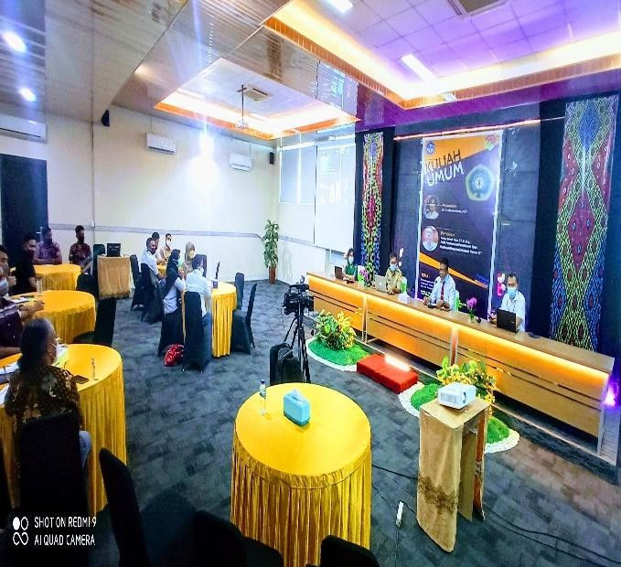

BAB II. VISI, MISI DAN TUJUAN

Visi PPs Undana
Visi PPs Undana pada hakekatnya merupakan derivasi langsung dari Visi Undana yaitu :

“Terwujudnya Penyelenggaraan Pendidikan Program Pascasarjana Undana Yang Berorientasi Global”.
Pernyataan visi PPs Undana pada periode tahun 2020-2024 mengalami perubahan dibanding periode tahun 2016-2020, terutama pada kata “berwawasan” menjadi “berorientasi”. Perubahan dan penyesuaian tersebut seiring dengan perkembangan lingkungan yang semakin dinamis dan kompetitif untuk meretas jalan ke masa depan.
Visi PPs Undana ini menjadi roh dalam pembenahan dan pengembangan PPs sebagai salah satu instrumen dan unit pelaksana pendidikan tinggi negeri di Kawasan Timur Indonesia; agar dapat berperan secara lebih signifikan di ranah pengembangan, sumber daya manusia (SDM), IPTEKS, pembangunan, dan kesejahteraan masyarakat. Visi tersebut juga menjadi inspirasi untuk berkiprah secara internasional dengan mengedepankan sejumlah keunggulan lokal yang menjadi penciri dari pola ilmiah pokok (PIP) Undana, yaitu: sebagai pusat keunggulan global pengembangan kawasan lahan kering kepulauan.
Tata nilai yang terkandung dalam visi PPs Undana 2020-2024, pada hakekatnya tidak lepas dari kondisi kekinian, dengan pemaknaan substansi atas rumusan visi tersebut, dapat dijabarkan sebagai berikut :
PPs Undana merupakan salah satu instrumen penyelenggaraan pendidikan dan unit pelaksana teknis yang tidak saja menghasilkan lulusan dengan tingkat kemampuan akademik di bidang IPTEK pada umumnya, akan tetapi juga harus memiliki kemampuan spesifik yang dilandasi oleh pengetahuan lokal untuk mampu menjawab kebutuhan global. Penguasaan ilmu pengetahuan dan teknologi yang bersifat spesifik lokal tersebut, sudah barang tentu sejalan dengan apa yang ada di sekitar kawasan semi ringkai kepulauan yang merupakan keunggulan lokal dan menjadi landasan pengembangan IPTEK Undana pada umumnya dan PPs Undana pada khususnya.

Berorientasi Global dilatar belakangi oleh fenomena globalisasi yang melanda seluruh dunia dengan intensitas, cakupan dan kecepatan yang tinggi. Fenomena global yang bersifat konvergensi menyentuh hampir seluruh sendi kehidupan, termasuk dunia pendidikan tinggi, karena ciri perubahan masyarakat didorong oleh ilmu pengetahuan dan teknologi (knowledge-driven society). Dalam perkembangan masyarakat yang padat pengetahuan, dunia pendidikan tinggi berpusat sebagai sumber perubahan dengan mengandalkan invensi dan inovasi untuk menciptakan peluang baru bagi penciptaan kesejahteraan rakyat secara multidimensi.
Globalisasi yang digerakkan oleh gelombang informasi yang didukung oleh revolusi teknologi informasi telah merelatifkan batas-batas antar negara dan antar universitas yang mengukuhkan hukum persaingan bebas yang berbasis keunggulan saing dengan mengintegrasikan pendidikan tinggi ke dalam satu standar mutu universal. Demikian juga bahwa keberadaan transparansi telah memudahkan setiap peserta didik (konsumen) untuk bebas mengakses informasi mengenai kondisi mutakhir setiap perguruan tinggi dan melakukan perbandingan kritis sebelum menjatuhkan pilihan yang tepat dalam melanjutkan studi. Tanpa memperhatikan kaidah-kaidah universal, maka dipastikan bahwa perguruan tinggi yang bersangkutan mengalami devaluasi yang berimplikasi pada ancaman eksistensial. Konsekuensi logis ini yang memicu dan memacu PPs Undana untuk memposisikan diri dalam formasi pendidikan global dengan mengembangkan model tipikal organisasi masa depan yang berwawasan global. Dengan pemahaman di atas, maka berorientasi Global artinya sebuah wawasan/cara pandang terhadap diri pribadi (tataran individu/diri sendiri dan tataran organisasi) dan dunia sekitar (masyarakat NTT, masyarakat Indonesia, masyarakat Asia dan masyarakat global) yang patut dimiliki oleh setiap warga dari suatu komunitas yang kemudian menjadi alumni (di mana saja berada dan bekerja, dengan harapan mereka juga akan melanggengkan nilai ini dalam dunianya masing-masing).
Orientasi global tetap berakar pada jati dirinya (far reaching, but ground touching) sebagai lembaga yang hidup, berakar dan bertumbuh pada lingkungan lokal Nusa Tenggara Timur dengan keunikan wilayah geobiosospolbud dan sejarah perkembangannya. Identitas lokal yang menjadi pusat unggulan saing dimaksud adalah pertanian semiringkai kepulauan-plus (lahan kering, kelautan dan pariwisata).

Misi PPs Undana
Untuk tercapainya visi PPs Undana yang ada, maka perlu diturunkan ke dalam misi yang diklasifikasikan atas pernyataan yang tegas dan terukur sesuai dengan apa yang ingin dicapai. Untuk itu beberapa misi yang diemban oleh PPs Undana dan diharapkan dapat terwujud dalam kurun waktu 2020-2024 ada;ah sebagai berikut :
- Meningkatkan kualitas penyelenggaraan pendidikan, penelitian dan pengabdian kepada masyarakat di lingkup PPs Undana yang bermutu, berdaya saing dan berorientasi pada kesejahteraan masyarakat.
- Meningkatkan dan mewujudkan kapasitas organisasi PPs Undana yang sehat dan akuntabel.
- Membina dan meningkatkan kerja sama PPs Undana dengan lembaga lain, di tingkat nasional dan internasional.

Tujuan dan Sasaran Strategis
Dalam rangka merealisasikan visi dan misi, perlu dirumuskan tujuan dan sasaran-sasaran strategis PPs Undana untuk kurun waktu tahun 2020-2024, yang menggambarkan dengan jelas ukuran-ukuran terlaksanannya misi dan tercapainya visi.

Tujuan Strategis
Tujuan strategis PPs Undana tahun 2020-2024 dirumuskan berdasarkan hirarki dalam tridharma perguruan tinggi dan sistem tata kelola yang diperlukan dalam rangka internasionalisasi institusi. Tujuan strategis Tahun 2020-2024 adalah :
      - Mewujudkan pendidikan PPs Undana bermutu, berdaya saing nasional dan internasional.
      - Mewujudkan penyelenggaraan penelitian PPs Undana untuk menghasilkan inovasi berbasis PIP yang berdaya saing nasional dan internasional.
      - Mewujudkan penyelenggaraan kegiatan pengabdian pada masyarakat yang berorientasi pada kesejahteraan masyarakat.
      - Mewujudkan organisasi PPs Undana yang sehat dan akuntabel.

      - Mengembangkan kerja sama PPs Undana dengan lembaga lain, di tingkat nasional dan internasional.

Sasaran Strategis
Sasaran strategis merupakan penjabaran dari tujuan strategis untuk menggambarkan kondisi yang harus dicapai/diselesaikan PPs Undana pada periode tahun 2020-2024. Sasaran strategis tersebut adalah sebagai berikut :
      - Tujuan Strategis 1: Mewujudkan pendidikan PPs Undana bermutu, berdaya saing nasional dan internasional. Untuk itu sasaran strategis yang ingin diraih adalah :
        - Meningkatnya akses pelayanan pendidikan
        - Meningkatnya mutu dan relevansi penyelenggaraan pendidikan dan pengajaran.
        - Meningkatnya daya saing dan adaptasi lulusan pada kancah nasional dan global.

      - Tujuan Strategis 2 : Mewujudkan penyelenggaraan penelitian PPs Undana untuk menghasilkan inovasi berbasis PIP yang berdaya saing nasional dan internasional. Sasaran strategis meliputi :
        - Meningkatnya mutu, relevansi dan daya saing penelitian yang sesuai dengan PIP Undana yang berbasis lahan kering kepulauan dan pariwisata.
        - Meningkatnya hasil penelitian dan produk intelektual unggul lainnya yang diterapkan bagi kesejahteraan masyarakat, pengembangan iptek dan pengembangan institusi
        - Meningkatnya jumlah publikasi dan perolehan HAKI.

      - Tujuan Strategis 3 : Mewujudkan penyelenggaraan kegiatan pengabdian pada masyarakat yang berorientasi pada kesejahteraan masyarakat. Sasaran strategis dari tujuan ini adalah :
        - Terlaksananya penerapan IPTEKS yang bermutu di tingkat masyarakat dan wilayah

      - Tujuan Strategis 4 : Mewujudkan organisasi PPs Undana yang sehat dan akuntabel. Sasaran yang diharapkan tercapai adalah :
        - Tercapainya system tata kelola PPs Undana yang lebih baik.
        - Terselenggaranya sistem pelayanan akademik dan non-akademik berbasis ICT

        - Tercapainya implementasi reformasi birokrasi dalam kerangka perwujudan zona integritas wilayah bebas korupsi
        - Meningkatnya kualitas tenaga pendidik/dosen dan tenaga kependidikan
        - Terciptanya lingkungan kampus yang bersih, indah, sejuk, dan toleran melalui peningkatan ketersediaan sarana dan prasarana pelayanan publik yang berkualitas.
      - Tujuan strategis 5 : Mengembangkan Kerjasama PPs Undana dengan Lembaga lain, di tingkat nasional dan internasional. Sasaran yang ingin dicapai adalah :
        - Terwujudnya Kerjasama PPs Undana dalam bidang Pendidikan dan pengajaran, baik di tingkat local, nasional dan internasional
        - Meningkatnya Kerjasama penelitian dan PkM sebagai wujud implementasi kepakaran SDM peneliti, demi kesejahteraan masyarakat dan kemajuan pembangunan

Tabel 2.1
Keterkaitan Visi, Misi, Tujuan, Arah Kebijakan dan Sasaran Strategis

No | Misi | Tujuan | Arah Kebijakan | Sasaran Strategis
1. | Meningkatkan kualitas penyelenggaraan pendidikan, penelitian dan pengabdian kepada masyarakat di lingkup PPs Undana yang bermutu, berdaya saing dan berorientasi pada kesejahteraan masyarakat. | Mewujudkan pendidikan PPs Undana bermutu, berdaya saing nasional dan internasional | Meningkatkan Pelayanan dan pemerataan layanan pendidikan di lingkup PPs yang berkualitas | Meningkatnya akses pelayanan pendidikan
Meningkatnya mutu dan
relevansi penyelenggaraan pendidikan dan pengajaran
Meningkatnya jumlah dan mutu
sarana dan prasarana pendidikan
Meningkatnya daya saing dan
adaptasi lulusan pada kancah nasional dan global
1. |  | Mewujudkan penyelenggaraan penelitian PPs Undana untuk menghasilkan inovasi berbasis PIP yang berdaya saing nasional dan internasional | Meningkatkan kreativitas, inovasi, produktivitas dan daya saing khususnya di bidang penelitian dan pengabdian kepada masyarakat | Meningkatnya mutu, relevansi dan daya saing penelitian yang sesua dengan PIP Undana  yang berbasis lahan kering kepulauan dan pariwisata.
Meningkatnya hasil-hasil penelitian dan produk intelektual unggul lainnya yang diterapkan bagi kesejahteraan institusi, masyarakat dan kemajuan
IPTEKS.
 |  |  |  | Meningkatnya jumlah publikasi dan perolehan HaKI

No | Misi | Tujuan | Arah Kebijakan | Sasaran Strategis
 |  | Mewujudkan penyelenggaraan kegiatan PkM yang berorientasi pada kesejahte-  raan masyarakat |  | Terlaksananya penerapan IPTEKS yang bermutu di tingkat masyarakat dan wilayah
2. | Meningkatkan dan mewujudkan kapa-sitas organisasi PPs Undana yang sehat dan akun-tabel. | Mewujudkan organisasi PPs Undana yang sehat dan akuntabel. | Meningkatkan sistem tata kelola dan mutu sumber daya manusia dan organisasi | Tercapainya sistem tata kelola PPs Undana yang lebih baik.
Terselenggaranya sistem
pelayanan akademik dan non-akademik berbasis ICT
Tercapainya implementasi reformasi birokrasi dalam kerangka perwujudan zona
integritas wilayah bebas korupsi
Meningkatnya kualitas tenaga pendidik/dosen dan tenaga
kependidikan.
Terciptanya lingkungan kampus yang bersih, indah, sejuk, dan toleran melalui peningkatan ketersediaan sarana dan prasarana pelayanan publik
yang berkualitas.
3. | Membina dan meningkatkan kerja sama PPs Undana dengan lembaga lain, di tingkat nasional dan internasional | Mengembangkan kerja sama PPs Undana dengan lembaga lain, di tingkat nasional dan internasional | Menyediakan iklim kondusif dalam mendo-rong pengemba-ngan kerjasama PPs yang ber-kualitas dan berkelanjutan | Terwujudnya kerjasama PPs Undana dalam bidang pendidikan dan pengajaran baik  di tingkat lokal, nasional dan internasional
Meningkatnya kerjasama penelitian dan PkM sebagai wujud implementasi kepakaran SDM peneliti demi
kesejahteraan masyarakat dan kemajuan pembangunan

BAB III. ARAH KEBIJAKAN, STRATEGI, DASAR HUKUM DAN KERANGKA KELEMBAGAAN

Arah Kebijakan dan Strategi
Arah kebijakan dan strategi pengembangan pada PPs sebagai unit pelaksana Undana, pada hakekatnya tidak lepas dan atau terpisah dari arah kebijakan dan strategi nasional yang tertuang di dalam visi presiden tahun 2025-2029 yaitu “Bersama Indonesia Maju, Menuju Indonesia Emas 2045”. Selanjutnya Visi ini kemudian dicapai menjadi delapan misi Presiden yang dituangkan dalam Asta Cita, yaitu:
- Memperkokoh ideologi Pancasila, Demokrasi dan Hak Asasi Manusia (HAM);
- Memantapkan sistem pertahanan keamanan negara dan mendorong kemandirian bangsa melalui swasembada pangan, energi, air, ekonomi kreatif, ekonomi hijau, dan ekonomi biru;
- Meningkatkan lapangan kerja yang berkualitas, mendorong kewirausahaan, mengembangkan industri kreatif, dan melanjutkan pengembangan infrastruktur;
- Memperkuat pembangunan sumber daya manusia (SDM), sains, teknologi, pendidikan, kesehatan, prestasi olahraga, kesetaraan gender, serta penguatan peran perempuan, pemuda, dan penyandang disabilitas;
- Melanjutkan hilirisasi dan industrialisasi untuk meningkatkan nilai tambah di dalam negeri;
- Membangun dari desa dan dari bawah untuk pemerataan ekonomi dan pemberantasan kemiskinan;
- Memperkuat reformasi politik, hukum, dan birokrasi, serta memperkuat pencegahan dan pemberantasan korupsi dan narkoba;
- Memperkuat penyelarasan kehidupan yang harmonis dengan lingkungan, alam, dan budaya, serta peningkatan toleransi antarumat beragama untuk mencapai masyarakat yang adil dan makmur.
Kemdiktisaintek memiliki peran yang penting dalam pelaksanaan PN 4, yaitu “Memperkuat pembangunan sumber daya manusia (SDM), sains, teknologi, pendidikan, kesehatan, prestasi olahraga, kesetaraan gender, serta penguatan peran perempuan,

pemuda (generasi milenial dan generasi Z), dan penyandang disabilitas”. Oleh karena itu, Kemdiktisaintek kemudian menentukan visi dalam Renstra 2025-2029 yang berbunyi “Pendidikan Tinggi, Sains, dan Teknologi yang inklusif, adaptif, dan berdampak dalam mewujudkan transformasi bangsa menuju Indonesia Emas 2045”. Kemdiktisaintek juga menetapkan lima tata nilai yang tertanam dalam Visi Kementerian. Visi Kemdiktisaintek 2025–2029 menegaskan komitmen untuk mewujudkan pendidikan tinggi, sains, dan teknologi yang inklusif dengan semangat kolaboratif, adaptif dengan tetap menjaga akuntabilitas, serta berdaya saing global sehingga berdampak nyata bagi transformasi bangsa.
Khusus kata kunci “berdampak”, kementrian menetapkan perilaku kunci yakni :
- Fokus pada Outcome dan Impact
- Pemanfaatan Ilmu Pengetahuan untuk Solusi Sosial-Ekologis
- Peningkatan Kesejahteraan melalui Hilirisasi Riset
- Evaluasi Dampak yang Terukur dan Akuntabel
Penjabaran lebih lanjut dan bersifat operasional dituangkan lebih lanjut kedalam beberapa misi yaitu :
- Mewujudkan Pemerataan Akses Pendidikan Tinggi Berkualitas, Relevan, dan Berdaya Saing
- Mewujudkan Riset, Pengembangan, Sains, Teknologi, dan Inovasi yang Berdampak dan Menjawab Kebutuhan Masyarakat
- Mewujudkan Tata Kelola Pendidikan Tinggi, Sains, dan Teknologi yang Berintegritas

Untuk menjalankan dan mewujudkan visi dan misi serta arah kebijakan dan strategi kemendiktisaintek, Universitas Nusa Cendana sebagai salah satu universitas di bawah kendali langsung kementerian perlu melakukan adaptasi dan penyesuaian-penyesuaian di dalam kegiatan layanan tridharma dan tata kelola yang bermutu dan relevan dengan melibatkan dosen, tenaga kependidikan maupun mahasiswa serta interaksi dengan lingkungan/stakeholder eksternal di dalam semangat kampus merdeka.

Undana telah menetapkan arah kebijakan sebagai berikut:
- Meningkatkan pemerataan layanan pendidikan tinggi yang berkualitas
- Meningkatkan kreativitas, inovasi, produktivitas dan daya saing tridarma berciri budaya lahan kering kepulauan
- Revolusi mental dan pembinaan ideologi Pancasila untuk memperkukuh ketahanan budaya bangsa dan membentuk mentalitas bangsa yang maju, modern, dan berkarakter
- Meningkatkan mutu pembinaan Penalaran, Minat, Bakat, dan Kesejahteraan Mahasiswa
- Meningkatkan tata kelola dan mutu sumberdaya
- Mengembangkan digitalisasi manajemen pelayanan akademik
Untuk mendukung arah kebijakan tersebut telah ditetapkan 6 strategi kebijakan sebagai berikut.
- Peningkatan Akses Pendidikan Tinggi
- Meningkatnya mutu, relevansi pendidikan tinggi melalui pengembangan kemitraan dengan DU/DI
- Meningkatnya mutu dan relevansi penelitian dan pengabdian masyarakat
- Penguatan Budaya dan Ideologi Kebangsaan
- Meningkatnya mutu pembinaan Penalaran, Minat, Bakat, dan Kesejahteraan Mahasiswa
- Peningkatan tata kelola dan mutu sumberdaya
- Mengembangkan sistem informasi manajemen layanan akademik dan non akademik

Kerangka Regulasi
Dalam menjalankan Renstra Undana 2020-2024 termasuk di dalamnya Renstra PPs Undana sebagai bagian yang tidak terpisahkan, maka proses bisnis di lingkup PPs Undana tetap mengacu pada regulasi-regulasi yang ditetapkan baik dalam bentuk

Undang-Undang, peraturan pemerintah, peraturan menteri maupun peraturan rektor. Regulasi yang diacu digunakan untuk mencapai sasaran pengembangan yang telah ditetapkan meliputi :
- Undang-undang Republik Indonesia Nomor 20 Tahun 2003 tentang Sistem Pendidikan Nasional;
- Undang-Undang No. 17 Tahun 2007 tentang Rencana Pembangunan Jangka Panjang Nasional (RPJPN) 2005-2025;
- Peraturan Pemerintah Republik Indonesia Nomor 4 Tahun 2014 tentang Penyelenggaraaan Pendidikan Tinggi dan Pengelolaan Perguruan Tinggi;
- Peraturan Pemerintah Republik Indonesia Nomor 80 Tahun 2014 tentang Penetapan Universitas Nusa Cendana Sebagai Perguruan Tinggi BLU;
- Peraturan Menteri Pendidikan Nasional Nomor 2 tahun 2009 tentang Statuta Undana;
- Permendikbud No. 50 Tahun 2014 tentang Sistem Penjaminan Mutu Perguruan Tinggi;
- Permendikbud Nomor 3 tahun 2020 tentang Standar Nasional Pendidikan Tinggi;
- Permendikbud Nomor 5 tahun 2020 tentang AKreditasi Program Studi dan Perguruan Tinggi;
- Permendikbud Nomor 11 tahun 2020 Petunjuk Operasional Dana Alokasi Khusus Fisik Bidang Pendidikan Tahun Anggaran 2020;
- Peraturan-peraturan Rektor.

Kerangka Kelembagaan
Dukungan kerangka kelembagaan yang efektif dan efisien sebagai wujud pwbcapaian atas visi dan misi yang dirancangkan mutlak diperlukan. Dengan demikian ke depan, PPs Undana mampu melaksanakan tugas dan fungsinya secara optimal sekaligus mencegah duplikasi tugas dan fungsi organisasi. Kerangka Kelembagaan PPs Undana mencakup struktur organisasi dan reformasi birokrasi.

Struktur Organisasi
Struktur organisasi kelembagaan pengelolaan PPs Undana dapat dikatakan cukup ringkas dan sederhana, seperti yang tersaji pada Gambar 3.1. PPs Undana secara administratif dan fungsional dipimpin oleh seorang direktur, serta dibantu oleh dua orang wakil direktur dengan fungsi yang spesifik. Direktur dalam menjalankan tugas dan fungsi bertanggung jawab langsung kepada Rektor, sementara wakil direktur bertanggung jawab kepada direktur. Wakil Direktur I membidangi bidang akademik dan kemahasiswaan dengan tugas membantu direktur dalam memimpin pelaksanaan pendidikan, penelitian, dan pengabdian kepada masyarakat, kemahasiswaan dan alumni, serta urusan perencanaan dan kerja sama di lingkungan pascasarjana. Wakil Direktur II, yang membidangi bidang Umum dan Keuangan, dengan tugas membantu direktur dalam memimpin pelaksanaan kegiatan di bidang umum dan keuangan di lingkungan pascasarjana.

Gambar 3.1
Struktur Organisasi PPs Undana
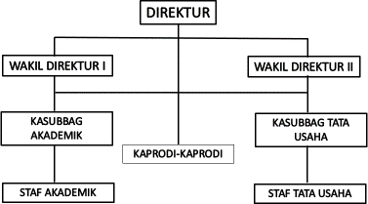
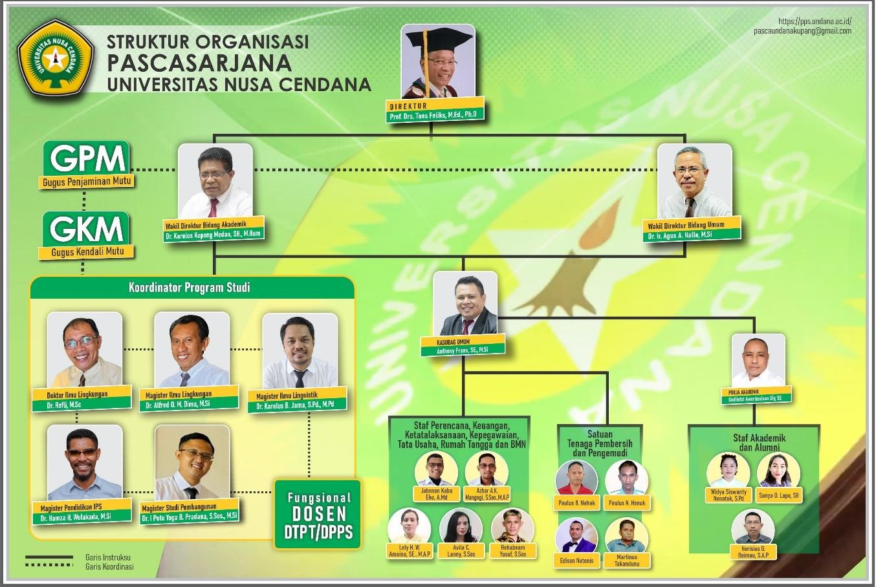

Dalam menjalankan tugas-tugas administrasi umum, keuangan dan akademik, para wakil direktur dibantu oleh dua kasub bagian (kasubbag) masing-masing kasubbag akademik dan kasubbag tata usaha. Masing-masing kasubbag tersebut mengkoordinir sejumlah staf dengan tugas dan fungsi yang sesuai bidang penugasannya yaitu administrasi akademik, umum dan keuangan.
Program studi yang ada di lingkup PPs Undana masing-masing dipimpin oleh seorang kepala program studi (kaprodi) yang masing-masingnya bertanggung jawab penuh dan mengkoordinir penyelenggaraan teridharma di prodi bersangkutan. Dalam hal hubungan tanggung jawab dari setiap kaprodi disesuaikan dengan bidang kegiatan yang dilaksanakan, dalam hal ini untuk bidang administrasi akademik berkoordinir dengan direktur melalui wakil direktur I. Sementara untuk bidang administrasi umum dan keuangan berkoordinir dengan direktur melalui wakil direktur II.
Berdasarkan gambaran struktur organisasi dan sistem kelembagaan yang ada di unit PPs Undana, dapat dikatakan cukup sederhana dengan rentang kendali pelaksanaan kegiatan yang pendek. Dengan demikian diharapkan sistem dan mekanisme koordinasi pekansanaan tugas dan fungsi dapat lebih efektif dan efisien serta mampu mencapai hasil yang diinginkan.

Reformasi Birokrasi
Reformasi birokrasi di lingkup PPs merupakan implementasi lebih lanjut atas reformasi birokrasi di Undana yang didasarkan pada Peraturan Presiden Nomor 81 Tahun 2010 tentang Grand Design Reformasi Birokrasi 2010 – 2025. Bahwa dalam peraturan presiden tersebut mengamanatkan setiap instansi pemerintah agar disusun suatu road map reformasi birokrasi setiap lima tahunan. Road map ini tentunya akan menjadi arahan perubahan yang diharapkan terutama perubahan dalam birokrasi yang lebih baik lagi dapat terwujud.
Pelaksanaan reformasi birokrasi diarahkan untuk menjamin terselenggaranya praktek-praktek pengelolaan universitas yang baik berdasarkan lima pilar prinsip good university governance (GUG), yaitu (i) kredibel, (ii) transparansi, (iii) akuntabel, (iv)

bertanggung jawab, dan (v) adil. Prinsip ini merupakan dasar bagi Undana untuk melakukan pengembangan reformasi birokrasi selanjutnya.
Secara nasional terdapat delapan area perubahan reformasi birokrasi yang merupakan target yang harus dicapai oleh penyelenggara layanan publik pemerintahan termasuk PPs Undana yang harus dijabarkan lebih lanjut pada berbagai aras program dan kegiatannya kedepan (seperti tersaji pada Gambar 3.2). Pelaksanaan reformasi birokrasi, untuk pencapaiannya perlu diimplementasikan 8 (delapan) area perubahan sebagai agenda dan program reformasi birokrasi yang meliputi:

Penataan dan Penguatan Organisasi
Sejak 2017, Universitas Nusa Cendana telah melaksanakan status baru sebagai perguruan tinggi negeri yang menerapkan PPK-BLU. Perubahan status perguran tinggi satker menjadi PPK-BLU, mengharuskan Undana perlu menyiapkan diri menghadapi dampak perubahan manajemen yang sangat berbeda, tata nilai yang berbeda, serta etika kerja yang berbeda dalam penyelenggaraan Pendidikan Tinggi yang berstatus PPK-BLU.

Gambar 3.2
Area Perubahan Reformasi Birokrasi

Area Perubahan










Organisasi yang tepat fungsi
dan tepat ukuran
Reformasi Birokrasi Sistem, proses dan prosedur kerja yang
jelas, efektif, efisien, terukur dan sesuai
prinsip-prinsip good governance

Terciptanya budaya kerja positif bagi birokrasi yang melayani, bersih, dan akuntabel

Mental Aparatur
Organisasi Tata Laksana

8

Peraturan Perundang-undangan
Berbagi sumber daya
Berbasis Efisiensi

Regulasi yang lebih tertib, tidak
tumpang tindih, dan kondusif.

Pelayanan prima sesuai kebutuhan dan harapan masyarakat

Pelayanan Publik
AREA PERUBAHAN
Sumber daya
manusia
aparatur

SDM aparatur yang berintegritas, netral, kompeten, capable, profesional, berkinerja tinggi, dan
sejahtera

Meningkatnya kapasitas dan
Akuntabilitas kinerja birokrasi
Akuntabilitas Pengawasan

Meningkatnya penyelenggaraan pemerintahan yang bebas KKN

Beberapa permasalahan yang masih dihadapi terkait dengan agenda penataan dan penguatan organisasi yang masih harus di benahi di lingkup PPs Undana khususnya yang berkaitan erat dengan agenda dimaksud. Untuk itu berapa hal yang dapat diidentifikasi dan diinventarisir menyangkut penataan dan penguatan organisasi antara lain meliputi :
- Pola pikir (mind-set): diperlukan perubahan mind-set SDM tenaga pendidik dan kependidikan di lingkup PPs pegawai Undana untuk mendukung pelaksanaan organisasi yang efisien, efektif, produktif dan profesional. Demikian juga, perubahan pola pikir yang berorientasi melayani, fokus pada kinerja yang baik, dan pencapaian outcome masih perlu ditingkatkan.
- Budaya kerja (culture-set). Perubahan status Universitas Nusa Cendana dari Satker ke PPK-BLU tentu membutuhkan penyesuaian budaya kerja dengan sistem yang baru. Sejak ditetapkan tahun 2018 sebagai tahun mutu, penerapan budaya mutu di lingkungan undana dan PPs masih menjadi tantangan tersendiri dan penerapannya, sehingga membutuhkan komitmen yang tinggi dari pimpinan organisasi mulai dari tingkat rektorat, fakultas hingga program studi. Budaya kerja yang berbasis pada budaya mutu perlu diwujud nyatakan melalui penerapan nilai-nilai, tradisi, prosedur, dan harapan yang mengedepankan mutu dan hal ini sudah menjadi suatu keharusan demi menciptakan lingkungan kerja yang kondusif untuk keberlangsungan perbaikan mutu yang berkesinambungan.
- Perubahan sistem (system-set). Diperlukan adanya penyesuaian dan pembenahan sistem kerja di lingkup PPs Undana secara lebih baik.
Hasil akhir yang diharapkan dari implementasi agenda penataan dan penguatan organisasi di lingkup PPs Undana adalah terbangunnya organisasi yang tepat fungsi dan tepat ukuran (right size). Untuk itu agenda kegiatan sebagai derivasi sekaligus menyelesaikan berbagai permasalahan yang dihadapi mutlak dilaksanakan.

Penguatan Pengawasan
Kapasitas SDM pengawasan perlu ditingkatkan agar dapat berperan sebagai lini lapis ketiga untuk memastikan pelaksanaan layanan akademik, non akademik dan tata kelola sesuai dengan standar layanan Pendidikan tinggi yang bermutu.
Pengawasan di bidang non akademik, dilakukan oleh satuan pengawasan Internal (SPI) yang strukturnya langsung di bawah dan bertanggungjawab kepada Rektor. PPs Undana sebagai unit pelaksana juga menjadi obyek pengawasan yang dilakukan oleh SPI.
Beberapa kegiatan pengawasan yang telah dilakukan oleh SPI antara lain: 1) Melakukan probity RBA/RKAKL 2) Melakukan Review Laporan Kinerja secara berjenjang, dari Triwulan I s/d Triwulan IV, serta Laporan Keuangan semester I dan II, 3) Melakukan Review daya serap anggaran secara berjenjang (Triwulan I s/d IV) 4) Melakukan Review pengadaan Barang dan Jasa (PBJ) 5) Melakukan Inventarisasi Barang Milik Negara (BMN) 6) Melakukan Evaluasi PNBP BLU, 7) Melakukan evaluasi BOPTN 8) Melakukan evaluasi Beasiswa 9) Melakukan evaluasi pelaksanaan SNMPTN, SBMPTN, Penerimaan Mahasiswa Baru Jalur Mandiri, dan Penetapan Uang Kuliah Tunggal (UKT) bagi Mahasiswa Baru. 10) Melaksanakan evaluasi Sumberdaya Manusia (SDM ) di Undana dan SAKIP 11) Melakukan Peningkatan terhadap Kapasitas Auditor
12) Melakukan Pendampingan Pemeriksaan oleh Auditor Eksternal; 13) Melaksanakan upaya penyelesaian atau tindak lanjut hasil temuan oleh auditor eksternal (bersama Bagian Keuangan) 14) Melakukan beberapa audit khusus atas perintah Rektor.
Dari sejumlah item kegiatan pengawasan yang ada khususnya di lingkup PPs Undana, diharapkan dapat melaksanakan berbagai kegiatan yang langsung maupun tidak langsung menunjang pencapaian kinerja penyelenggaraan pemerintahan khususnya di bidang layanan akademik dan non-akademik yang lebih baik, yang pada gilirannya berkontribusi pada peningkatan kinerja reformasi birokrasi Undana yang lebih baik lagi.

Penguatan Akuntabilitas Kinerja
Pada hakekatnya area perubahan yang terkait dengan penguatan akuntabilitas kinerja aparatur diarahkan untuk mencapai peningkatan kapasitas dan akuntabilitas penyelenggara pemerintahan, termasuk di dalamnya dalam penyelenggaraan pendidikan tinggi.
Secara umum, penerapan manajemen kinerja menunjukkan kecenderungan yang semakin baik dan bersifat implementatif sampai ke level operasional. Hal yang masih perlu menjadi perhatian adalah masalah pengukuran kinerja, khususnya indikator kinerja. Upaya penyempurnaan indikator kinerja telah dilakukan, namun review terhadap indikator kinerja tetap perlu dilakukan secara terus menerus untuk memastikan tersedianya ukuran kinerja yang lebih relevan, terukur dan cukup untuk mempresentasikan tercapai atau tidaknya tujuan, sasaran dan juga outcome yang telah direncanakan.
Pada level yang lebih tinggi dan sebagai upaya yang saat ini dilakukan Undana termasuk PPs Undana terkait penguatan akuntabilitas kinerja adalah dengan menyesuaikan Renstra Undana dengan renstra kemendikbud 2020-2024 yang penyusunannya mengacu pada RPJMN 2020-2024 dan RPJPN tahun 2005-2025. Selanjutnya membuat perjanjian kinerja Rektor dengan Menteri Pendidikan dan Kebudayaan, penyusunan rencana aksi dan laporan kinerja Undana.

Manajemen Perubahan
Target yang diharapkan tercapai dari program manajemen perubahan adalah adanya perubahan mind-set dan culture-set. Demikian juga terbangunnya birokrasi dengan integritas dan kinerja yang tinggi. Untuk mencapai keberhasilan atas program di atas, perlu didukung salah satunya oleh kemampuan dan kemauan organisasi untuk melakukan perubahan. Perubahan dapat dilakukan pada berbagai aspek seperti sumber daya manusia yang berkinerja, perubahan proses bisnis yang lebih simple dan efektif, hingga perubahan pola pikir dan budaya kerja pegawai. Upaya-upaya untuk melakukan perubahan dilakukan antara lain dengan menerapkan konsep manajemen perubahan, yang diarahkan pada pembangunan komitmen dan partisipasi aktif seluruh pegawai dalam mendukung program Reformasi Birokrasi yang dijalankan.

Manajemen perubahan (change management) merupakan pengelolaan sumber daya dalam rangka mencapai tujuan organisasi dengan kinerja yang lebih baik. Perubahan merupakan pergeseran organisasi dari keadaan sekarang menuju keadaan yang diinginkan. Dalam organisasi, perubahan tersebut meliputi struktur, proses, manusia, pola pikir dan budaya kerja. Dengan demikian penyelenggaraan tata kelola yang baik, efektif, efisien, dan tepat fungsi sangat diperlukan. Universitas Nusa Cendana menyadari sepenuhnya bahwa aspek tata kelola yang baik merupakan landasan awal bagi kesuksesan tercapainya visi dan misi organisasi. Namun, harus diakui juga, tantangan yang dihadapi organisasi sangatlah berat seiring dengan perkembangan dan kemajuan nasional dan global yang menuntut organisasi yang mampu beradaptasi cepat terhadap perubahan-perubahan dan kecenderungan baru yang terjadi.

Penguatan Tata Kelola
Dalam bidang tata laksana masih ditemui beberapa pelaksanaan program dan kegiatan di PPs Undana yang belum sepenuhnya didasarkan atas prosedur yang baku dan terstandarisasi. Hal ini berakibat pada layanan yang seharusnya dapat dilakukan secara cepat seringkali harus berjalan tanpa proses yang pasti karena terdapat sistem tata laksana yang tidak baik. Penerapan e-government telah dilaksanakan pada beberapa layanan Undana termasuk PPs, namun demikian pemanfaatannya belum efektif, efisien, dan terintegrasi dalam satu sistem seperti contoh pada pelayanan registrasi mahasiswa dan pendaftaran wisuda. Selain itu manajemen kearsipan berbasis TIK belum berjalan baik dan belum diterapkan di semua unit kerja se-Undana.
Untuk mengatasi kendala yang dihadapi, maka Undana telah menyusun peta proses bisnis dan menata kembali pola hubungan antar unit. Peta proses bisnis merupakan desain tata hubungan antar unit dalam suatu organisasi untuk dapat beroperasi secara efektif dan efisien. Termasuk di dalamnya sejumlah langkah strategis dengan melakukan penyusunan RSB dan RBA yang sekarang telah dipakai sebagai pedoman dalam pelaksanaan manajemen Undana yang telah berstatus BLU. Diharapkan

kedepan, PPs Undana dapat menurunkan dokumen RSB dan RBA di level Undana menjadi dokumen yang lebih operasional dan sesuai dengan kebutuhan penyelenggaraan program dan kegiatan yang sesuai di lingkup PPs.

Penguatan Sistem Manajemen Sumber Daya Manusia
SDM di lingkup PPs Undana khususnya tenaga kependidikan dari sisi kualitas masih belum memenuhi kualifikasi yang diharapkan terutama berkenaan dengan pelaksanaan fungsi organisasi yang optimal. Ditinjau dari aspek lain, keberadaan tenaga kependidikan yang ada di PPs Undana dengan kualitas individu yang berbeda dari segi pendidikan maupun kompetensi lainnya. Masih terdapat kesenjangan antara kualifikasi dan kompetensi dengan kebutuhan organisasi, belum akuratnya penempatan pegawai sesuai dengan kinerja. Untuk mengatasi kondisi dan permasalahan yang dihadapi, maka penguatan SDM melalui sistem pengelolaan dan peningkatan kapasitas SDM untuk menjalankan fungsi organisasi yang optimal tetap menjadi prioritas dalam periode 2020-2024.
Upaya yang dilakukan saat ini dalam mengisi kekurangan SDM adalah melakukan perekrutan pegawai dengan mekanisme kontrak per tahun. Upaya ini sedikit membantu dalam layanan pembelajaran dan perkantoran, namun dengan status kontrak tidak menutup kemungkinan untuk pegawai tersebut dapat mengabdi pada instansi dengan tawaran yang lebih menarik. Kondisi demikian haruslah menjadi pertimbangan pimpinan di Undana untuk melakukan pengangkatan pegawai/dosen kontrak dengan masa kerja tertentu menjadi Pegawai Pemerintah Non Pegawai Negeri (PPNPN) sebagaimana yang telah dilakukan oleh PTN berpola PPK-BLU lainnya.

Penguatan Peraturan Perundang-undangan
Dengan adanya perubahan nomenklatur nama kementerian dari Kemenristekdikti menjadi Kemendikbud, tampak masih ada peraturan perundang-undangan bidang Riset, Teknologi, dan Pendidikan Tinggi yang belum harmonis, belum adanya peta peraturan perundang-undangan yang dibutuhkan, masih adanya peraturan perundang-undangan yang telah selesai masa berlakunya tetapi belum ada peraturan pencabutan atau penggantinya, dan masih terjadi implementasi peraturan perundangundangan yang tidak sesuai dengan harapan. Selain itu, peraturan-peraturan yang masih diundangkan atas

nama Menteri Riset, Teknologi, dan Pendidikan Tinggi. Perjanjian yang berkaitan dengan Pendidikan Tinggi dengan Kementerian/Lembaga lain dan Kementerian Pendidikan dan Kebudayaan sebagai Kementerian yang bertanggungjawab, maka dirubah menjadi perjanjian di bawah naungan Kementerian Riset, Teknologi, dan Pendidikan Tinggi. Pelaksanaan Reformasi Birokrasi di lingkungan Undana termasuk pada lingkup PPs, pada area perubahan penguatan Peraturan Perundang-undangan, maka dapat digambarkan sebagai berikut :
  - bahwa terkait dengan upaya penyelarasan regulasi baik itu peraturan dan atau Keputusan Rektor Undana, telah di buat sesuai dengan kaidah-kaidah dalam Penyusunan Peraturan perundang-undangan yang berlaku, baik secara nasional, maupun secara internal Kemenristekdikti.
  - pada tahun 2017 yang lalu telah di selenggarakan suatu kegiatan Bimtek tentang Penyusunan Peraturan dan Keputusan Rektor dengan melibatkan semua staf yang memiliki tupoksi berkaitan langsung dengan proses pengajuan usulan dokumen peraturan dan keputusan dari Unit/Fakultas.
  - bimtek tersebut merupakan wadah dalam penyamaan persepsi dan juga sebagai bentuk aktualisasi dari upaya pelaksanaan Reformasi dari aspek penataan peraturan perundang-undangan.
  - sosialisasi Sub bagian Hukum Tata Laksana (HTL) BAUK Undana sebagai pihak yang bertanggung jawab atas penyebarluasan informasi yang berkaitan dengan regulasi yang dibuat oleh Rektor, telah melakukan inventarisasi dan membuat buku himpunan Keputusan yang tidak saja di simpan di Sub Bagian HTL sebagai arsip tetapi juga di simpan pada Perpustakaan sebagai sumber informasi pada semua stakeholders.
  - dalam penyusunan peraturan dan keputusan Rektor di lingkungan Universitas Nusa Cendana, telah mengacu pada Standar Operasional Prosedure.
  - tim penyusun peraturan dan keputusan di lingkungan Universitas Nusa Cendana belum mengikuti Diklat yang diselenggarakan oleh Kemkumham tentang Penyusunan Peraturan Perundang-undangan, namun dari aspek SDM 96% Staf Hukum Tatalaksana memiliki latar belakang pendidikan S1 dan S2 Hukum. Dan telah

mengikuti Bimtek penyusunan peraturan perundang-undangan, baik di level Kementerian maupun di level lokal (internal Universitas Nusa Cendana).

Peningkatan Kualitas Layanan Publik
Kementerian Riset, Teknologi, dan Pendidikan Tinggi telah memiliki layanan unggulan yang dapat dinikmati oleh pemangku kepentingan, khususnya mahasiswa, pendidik dan tenaga kependidikan, peneliti domestik dan asing, perguruan tinggi, dan satuan pendidikan lainnya. Dengan berbasis web ataupun layanan manual, Kementerian Riset, Teknologi, dan Pendidikan Tinggi telah melayani berbagai macam kebutuhan pemangku kepentingan. Namun demikian, secara umum kualitas pelayanan publik masih belum dapat dikatakan optimal dan sesuai standar pelayanan publik. Hal tersebut yang juga sedang ditingkatkan oleh Undana, bahwa saat ini harus meningkatkan pelayanan berbasis web, yang bertujuan untuk memberikan kenyamanan bagi pemangku kepentingan.
Salah satu upaya yang dilakukan adalah peningkatan bandwidth untuk peningkatan akses internet. Sampai dengan tahun 2015 kapasitas bandwidth (jalur informasi) yang dimiliki Undana sebesar 60 Mbps, tahun 2016 dinaikkan kapasitas bandwidthnya menjadi 100 Mbps, dan tahun 2017 dinaikkan kapasitasnya menjadi 500 Mbps seiring dengan peningkatan jumlah mahasiswa Undana dan kebutuhan aplikasi yang semakin banyak, sementara di awal Tahun 2018, kapasitasnya sudah mencapai 650 Mps.

BAB IV. TARGET KINERJA DAN KERANGKA PENDANAAN

Target Kinerja
Berdasarkan sasaran strategis yang telah ditetapkan pada periode 2025-2029, maka diturunkan ke Program Strategis (PS), Indikator Kinerja Program (IKP) dan Indikator Kinerja Kegiatan (IKK). Penetapan IKK mempertimbangkan (1) data baseline di akhir tahun Renstra 2024; (2) trend laju kenaikan rata-rata setiap indikator per tahun yang dihitung secara kohort menggunakan data lima tahun terakhir; dan (3) terobosan program akselerasi yang akan dilakukan pada periode Renstra 2020-2024. Secara lebih rinci IKK dan target yang akan dicapai pada periode 2020-2024, disajikan pada Tabel 4.1.

Tabel 4.1
Sasaran Strategis, Program Strategis, dan Indikator Kinerja Kegiatan
Sasaran Strategis (SS), Program  Strategis (PS) dan Indikator Kinerja Kegiatan (IKK) | Satuan | Baseline (2024) | Target
 | Satuan | Baseline (2024) | 2025 | 2026 | 2027 | 2028 | 2029
SS 1 : Meningkatnya akses pelayanan pendidikan
PS 1 : Peningkatan daya tampung dan pemerataan akses pendidikan tinggi
IKK 1 : Jumlah peminat/calon mahasiswa | Orang | 24 | 40 | 65 | 85 | 90 | 100
IKK 2 : Jumlah mahasiswa baru | Orang | 24 | 40 | 60 | 60 | 80 | 90
IKK 3 : Jumlah mahasiswa asing | Orang | 0 | 1 | 5 | 5 | 5 | 5
IKK 4 : Jumlah prodi baru S2 | Buah | 1 | 1 | 1 | 1 | 2 | 2
IKK 5 : Jumlah prodi baru S3 | Buah | 1 | 0 | 0 | 1 | 1 | 1
PS 2 : Peningkatan program studi yang kompetitif
IKK 6 : Prodi terakreditasi B | Buah | 3 | 3 | 4 | 4 | 4 | 5
IKK 7 : Prodi terakreditasi A/Unggul | Buah | 0 | 0 | 3 | 3 | 3 | 4
IKK 8 : Persen kurikulum prodi sesuai PIP Undana dan tuntutan revolusi  industry 4.0 | % | 10 | 10 | 75 | 100 | 100 | 100
PS 3 : Pengembangan kerjasama PPs Undana dalam bidang pendidikan dan pengajaran baik di tingkat lokal, nasional dan internasional
IKK 9 : Jumlah Kerjasama PPs dan  prodi dengan pemda dan dunia usaha di bidang Pendidikan | Buah | 5 | 8 | 8 | 10 | 10 | 15
SS 2 : Meningkatnya mutu dan relevansi penyelenggaraan pendidikan dan pengajaran
PS 4 : Peningkatan kompetensi dosen dan tenaga kependidikan
IKK 10 : Jumlah world class professor | Keg | 0 | 1 | 2 | 2 | 3 | 4
IKK 11 : Persen tenaga pendidik dalam mengikuti pelatihan kompetensi | % | 10 | 15 | 15 | 30 | 50 | 80
IKK 12 : Persen tenaga kependidikan yang mengikuti pelatihan teknis bagi  pengembangan kompetensi | % | 10 | 15 | 20 | 50 | 75 | 100
PS 5 : Peningkatan ketersediaan sarana dan prasarana pendidikan

Sasaran Strategis (SS), Program Strategis (PS) dan Indikator Kinerja  Kegiatan (IKK) | Satuan | Baseline (2024) | Target
 | Satuan | Baseline (2024) | 2025 | 2026 | 2027 | 2028 | 2029
IKK 13 : Persen ruang kuliah dengan fasilitas lengkap dan memadai | Unit | 80 | 80 | 80 | 100 | 100 | 100
IKK 14 : Persen IT yang mampu melayani kebutuhan administrasi  akademik dan umum yang memadai | % | 40 | 50 | 50 | 70 | 80 | 100
IKK 15 : Persen mahasiswa penerima beasiswa | % | 0 | 0 | 0 | 5 | 10 | 10
SS 3 : Meningkatnya daya saing dan adaptasi lulusan pada kancah nasional dan global
PS 6 : Peningkatan mutu dan kompetensi lulusan
IKK 16 : Persen kurikulum berbasis  KKNI sebagai acuan dalam pengembangan kurikulum | % | 10 | 50 | 60 | 75 | 100 | 100
IKK 17 : Persen Mata kuliah yang menerapkan metode pembelajaran pemecahan kasus (case method) atau  dan berbasis OBE (Outcome-Based-Education) | % | 10 | 45 | 60 | 80 | 90 | 100
IKK 22 : Jumlah studium generale | Keg | 10 | 10 | 12 | 20 | 20 | 20
PS 7 : Pengembangan future skills platform terintegrasi (masyarakat dan DU/DI)
IKK 18 : Jumlah dosen yang terlibat dalam kegiatan future skills platform | Org | 10 | 10 | 10 | 30 | 30 | 30
SS 4 : Meningkatnya mutu, relevansi dan daya saing penelitian yang sesuai dengan PIP
Undana yang berbasis lahan kering kepulauan dan pariwisata.
PS 8 : Penyediaan dana untuk mendukung penelitian dosen sesuai dengan PIP Undana yang berbasis lahan kering kepulauan dan pariwisata
IKK 19 : Jumlah dana yang bersumber  dari PNBP untuk kegiatan penelitian berbasis PIP Undana | Rp. juta | 490 | 640 | 676 | 715 | 780 | 780
IKK 20 : Jumlah dana penelitian kerjasama | Rp. Juta | 500 | 750 | 850 | 1100 | 1200 | 1500
PS 9 : Peningkatan kerjasama penelitian sebagai wujud implementasi kepakaran SDM peneliti demi kesejahteraan masyarakat dan kemajuan pembangunan
IKK 21 : Jumlah Kerjasama PPs dan  Prodi dengan pihak eksternal dalam bidang penelitian | Buah | 0 | 3 | 3 | 5 | 5 | 6
IKK 22 : Persen hasil Kerjasama penelitian yang diterapkan bagi kemajuan IPTEKS, pembangunan dan  kesejahteraan masyarakat | % | 10 | 10 | 25 | 50 | 50 | 50
SS 5 : Meningkatnya jumlah publikasi dan perolehan HaKI
PS 10 : Pengembangan jurnal bereputasi di lingku PPs
IKK 23 : Jumlah jurnal nasional pada masing-masing prodi | Buah | 1 | 2 | 2 | 5 | 5 | 5
IKK 24 : Jumlah jurnal internasional bereputasi pada tingkat PPs | Buah | 0 | 0 | 1 | 1 | 2 | 2
PS 11 : Peningkatan publikasi hasil penelitian dosen pada jurnal nasional dan internasional bereputasi
IKK 25 : Jumlah publikasi artikel hasil  penelitian pada jurnal nasional bereputasi | Buah | 8 | 10 | 10 | 15 | 18 | 20
IKK 26 : Jumlah publikasi artikel hasil penelitian pada jurnal internasional | Buah | 2 | 5 | 5 | 5 | 6 | 7

Sasaran Strategis (SS), Program Strategis (PS) dan Indikator Kinerja  Kegiatan (IKK) | Satuan | Baseline (2024) | Target
 | Satuan | Baseline (2024) | 2025 | 2026 | 2027 | 2028 | 2029
bereputasi
IKK 27 : Jumlah dosen dengan H indeks scopus minimal H = 2 | Org | 5 | 5 | 5 | 10 | 10 | 15
IKK 28 : Persentase dosen terdaftar SINTA | % | 90 | 90 | 90 | 100 | 100 | 100
PS 12 : Peningkatan perolehan HaKI
IKK 29 : Jumlah produk yang memper-oleh HaKI | Buah | 2 | 2 | 2 | 4 | 4 | 6
SS 6 : Terlaksananya penerapan IPTEKS yang bermutu di tingkat masyarakat dan wilayah
PS 13 : Penyediaan dana untuk mendukung PkM yang bermutu di tingkat masyarakat dan wilayah
IKK 30 : Jumlah dana yang bersumber  dari PNBP untuk kegiatan PkM berbasis PIP Undana. | Rp. Juta | 160 | 200 | 200 | 250 | 250 | 300
IKK 31 : Jumlah dana PkM hasil kerjasama | Rp. Juta | 100 | 100 | 125 | 250 | 250 | 250
PS 14 : Peningkatan jumlah dan mutu kegiatan PkM
IKK 32 : Jumlah proposal yang diajukan dan dibiayai | Buah | 8 | 8 | 10 | 15 | 15 | 15
IKK 33 : Jumlah PkM yang sebagai  hasil Kerjasama dengan pihak eksternal dan melibatkan mahasiswa | Keg | 5 | 5 | 10 | 10 | 15 | 15
IKK 34 : Jumlah hasil PkM yang dipublikasikan dan memperoleh HaKI | Buah | 2 | 2 | 2 | 3 | 5 | 5
PS 15 : Peningkatan kerjasama PkM sebagai wujud implementasi kepakaran SDM peneliti demi kesejahteraan masyarakat dan kemajuan pembangunan
IKK 35 : Jumlah Kerjasama PPs dan  Prodi dengan pihak eksternal dalam bidang PkM | Buah | 5 | 5 | 10 | 10 | 15 | 15
IKK 36 : Persen hasil Kerjasama PkM yang diterapkan bagi kemajuan IPTEKS, pembangunan dan  kesejahteraan masyarakat. | % | 10 | 10 | 10 | 50 | 50 | 70
SS 7 : Tercapainya sistem tata kelola PPs Undana yang lebih baik.
PS 16 : Penguatan manajemen PPs yang transparan, akuntabel dan kredibel
IKK 37 : Persen transparansi dan layanan yang baik dan terbuka pada  semua level manajemen di lingkup PPs | % | 75 | 75 | 80 | 90 | 90 | 100
IKK 38 : Persen tenaga kependidikan yang memiliki skill dan kapasitas teknis  dalam memberikan pelayanan prima | % | 10 | 10 | 15 | 30 | 50 | 70
PS 17 : Penguatan Institusi
IKK 39 : Persen penyesuaian struktur PPs dalam menghadapi pemberlakuan  OTK Undana yang baru | % | 0 | 0 | 50 | 100 | 100 | 100
IKK 40 : Persen peningkatan peran organisasi alumni | % | 10 | 10 | 25 | 50 | 75 | 100
PS 18 : Implementasi Reformasi Birokrasi dalam kerangka perwujudan zona integritas wilayah bebas korupsi
IKK 41 : Tersedia Dokumen RB PPs sebagai derivasi atas RB di tingkat  Undana | Dok | 0 | 0 | 1 | 1 | 1 | 1

Sasaran Strategis (SS), Program Strategis (PS) dan Indikator Kinerja  Kegiatan (IKK) | Satuan | Baseline (2024) | Target
 | Satuan | Baseline (2024) | 2025 | 2026 | 2027 | 2028 | 2029
IKK 42 : Persen capaian implementasi RB di lingkup PPs | % | 0 | 10 | 10 | 50 | 100 | 100
SS 8 : Terselenggaranya sistem pelayanan akademik dan non-akademik berbasis ICT
PS 19 : Penguatan kapasitas pelayanan akademik dan non akademik berbasis ICT
IKK 43 : Persen Peningkatan kapasitas jaringan internet pada lingkup PPs | % | 75 | 80 | 80 | 100 | 100 | 100
IKK 44 : Persen layanan informasi  akademik dan non akademik berbasis WEB | % | 75 | 75 | 100 | 100 | 100 | 100
PS 20 : Pengembangan system penyediaan data dan informasi layanan terpadu bidang akademik dan non akademik di lingkup PPs
IKK 45 : Persen penyajian database akademik dan non akademik berbasis  IT | % | 50 | 50 | 75 | 100 | 100 | 100
SS 9 : Terciptanya lingkungan kampus yang bersih, indah, sejuk, dan toleran melalui peningkatan ketersediaan sarana dan prasarana pelayanan publik yang berkualitas.
PS 21 : Peningkatan ketersediaan sarana dan prasarana penunjang di lingkungan kampus PPs
IKK 46 : Persen prasarana parkir  kendaraan roda dua dan empat yang sesuai dengan kebutuhan | % | 75 | 75 | 100 | 100 | 100 | 100
IKK 47 : Persen taman lingkungan kampus PPs dan prodi yang asri | % | 75 | 75 | 75 | 100 | 100 | 100
IKK 48 : Prasarana penyediaan air bersih | Unit | 2 | 3 | 3 | 3 | 4 | 4

Pencapaian target berdasarkan implementasi program dan kegiatan di atas, sejak tahun 2018 seluruh Perguruan Tinggi Negeri (PTN) wajib memenuhi Perjanjian Kinerja (PK) antara menteri dengan masing-masing pimpinan PT. PK antara menteri dengan Rektor Undana, selanjutnya dilakukan casecading dengan pimpinan unit d ibawahnya (termasuk Direktur PPs). PK dimaksud terdiri dari PK wajib kemeterian, dan selain itu antara Rektor Undana dengan Direktur PPs juga ditambahkan dengan PK tambahan sebagai pemenuhan capaian kinerja internal dalam rangka percepatan pencapaian Rencana Strategis yang ada. Pencapaian dan pemenuhan PK dimaksud selanjutnya menjadi dasar untuk pembayaran remunerasi bagi dosen, PNS dan P3K di lingkup unit masing-masing.

Kerangka Pendanaan
Untuk merealisasikan keseluruhan program dan kegiatan yang direncanakan untuk lima tahun kedepan, pada hakekatnya dibutuhkan pembiayaan/pendanaan yang cukup besar. Seluruh sumber pembiayaan diharapkan bersumber dari PNBP Undana, APBN dan pihak eksternal sebagai aktualisasi atas hasil kerjasama yang dilakukan antara PPs dengan pihak eksternal termasuk alumni. Dengan demikian dalam pengembangan dan implementasi atas sejumlah program dan kegiatan yang ada diharapkan dapat tercapai hasil yang ditargetkan serta sesuai alokasi pembiayaan yang efisien dan efektif.

BAB IV. PENUTUP

Rencana Strategis (Renstra) Program Pascasarjana Undana Tahun 2025-2029 disusun dengan mempertimbangkan dinamika pelaksanaan kegiatan akademik dan non akademik serta interaksi antara PPs dengan berbagai stakeholder terkait sepanjang Tahun 2020-2024 dan arah kebijakan pengembangan Universitas Nusa Cendana serta kebijakan pembangunan nasional di bidang Pendidikan tinggi. Semua itu dilakukan agar Renstra ini betul-betul menggambarkan kesungguhan PPs Undana untuk mencapai visi Undana serta visi dan misi PPs untuk rentang waktu lima tahun kedepan.
Renstra ini disusun sebagai panduan dan pedoman dalam memberikan pelayanan kepada masyarakat kampus di lingkup PPs Undana dan stakeholder. Sungguh sangat diharapkan dalam perencanaan kegiatan tahunan, para pihak yang berkompeten dalam pengambilan keputusan mengacu pada Renstra ini. Terakhir, semoga Renstra ini mampu mengantarkan PPs Undana menjadi lebih baik.

